**Ciclo de vida clásico de un programa**

Definición, diseño, implementación, prueba.

**Ciclo de vida de una BD (Tareas del sistema gestor) Definición, manipulación y construcción**

**Definición**: debemos conocer quiénes son nuestros usuarios, con quién estaremos trabajando para poder satisfacer sus necesidades.

**Diseño:** se debe hacer tanto la parte lógica con el diagrama entidad- relacional y la parte física con el modelo relacional

**Implementación.** Se elige un sistema gestor para poder crear archivos, introducir información, etc.

**Carga o conversión de datos**. Se introducen los datos en el sistema. En caso de necesitarse se hace una conversión de datos, como al exportar la información. Pasar las calificaciones de escala numérica a alfabética.

**Conversión de aplicaciones.**

**Prueba y validación.** Se prueba si el programa cumple las expectativas del cliente

**Operación**

**Supervisión y mantenimiento.** Es importante tener documentación del sistema para poder hacer mantenimiento al sistema.

**Arquitectura de un SGBD**

1. En la definición debemos especificar la base de metadatos, este trabajo lo hace el personal del dba (los administradores)

**DDL** (básicamente sql) es un lenguaje del sistema gestor que sirve para la definición de datos, para la creación de todos los metadatos. Si esos datos están definidos correctamente se pasan al diccionario de datos (la base de metadatos) Al catalogo o diccionario de datos se le puede preguntar por la estructura de la base de datos. Ahí se encuentra la primera tarea del sistema gestor que es la definición.

El Procesador de BD en tiempo de ejecución se encarga de ejecutar acciones sobre la base de datos (es como un módulo físico)

Las consultas interactivas se hacen pensando en los usuarios esporádicos, que pasa por el compilador de consultas el cual verifica si es correcta o no y se la pasa al procesador de BD y se ejecutan las instrucciones.

Los programadores de aplicaciones son quienes dan la interfaz del programa y las funciones con las que el usuario puede interactuar por medio de un lenguaje de programación.

El precompilador separa los códigos del lenguaje anfitrión y el de base de datos y los manda a sus compiladores correspondientes. Después cuando se compilan y están correctas se unen y se

Las funciones a las que pueden acceder los usuarios paramétricos se llaman **transacciones compiladas**.

El subsistema de control de concurrencia asigna un orden en el ingreso de la base de datos, también es necesario tener un respaldo para que no se pierda la información de la BD. También se debe integrar un sistema de recuperación que permita regresar a un punto de guardado anterior.

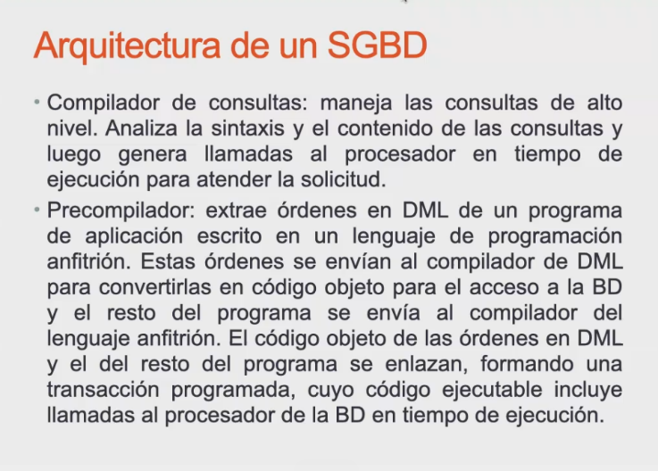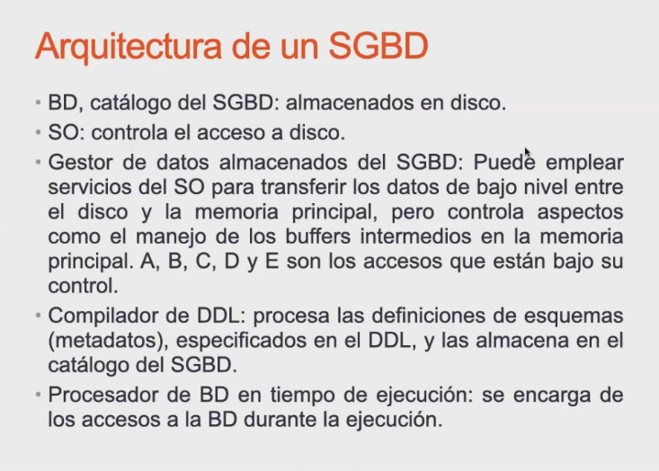El gestor de datos almacenados es un intermediario entre el sistema operativo y el SGDB, almacena información de forma temporal y la distribuye a donde se necesita.

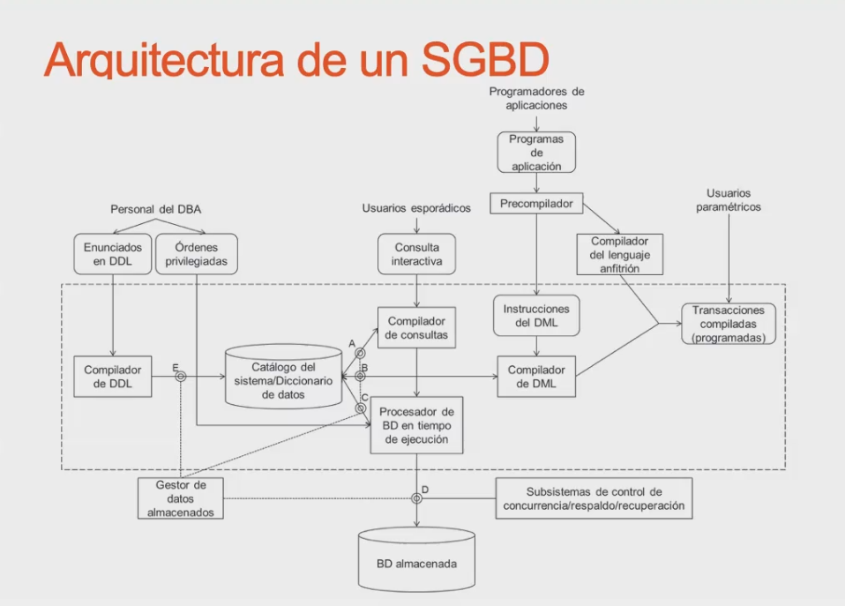

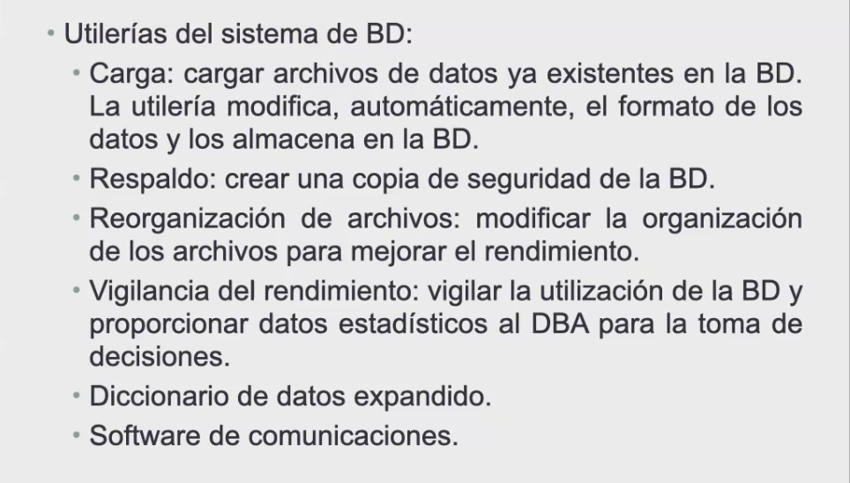

La utilería de carga toma datos que están en un archivo y los pasa a nuestra base de datos (incluye conversión de datos).

El respaldo crea una copia de seguridad de la BD.

Reorganizar archivos

Vigilancia del rendimiento, el administrador debe revisar el rendimiento del sistema para tomar decisiones.

Diccionario de datos expandido es una base de metadatos con más características de la BD.

Software de comunicaciones es una base de datos distribuida que recibe datos de diferentes sistemas.

Lenguajes del SGBD

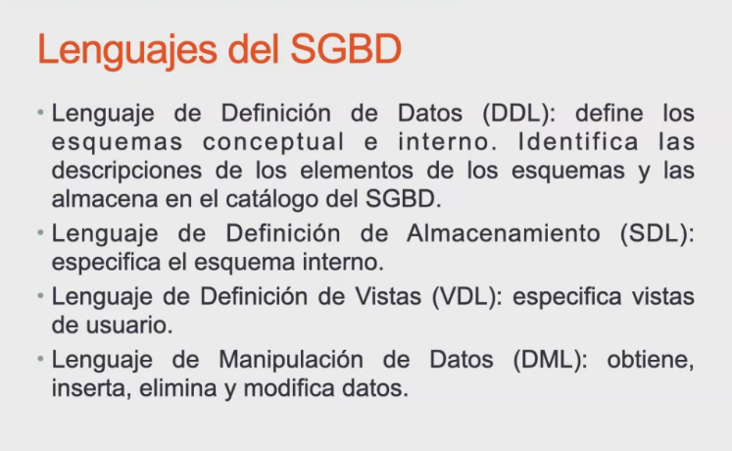Lenguaje de definición de datos se encarga de definir la base de metadatos y la almacena en el catálogo del sistema

Lenguaje de definición de almacenamiento, no interactuamos de forma directa, almacena la información de la BD. (construcción)

Lenguaje de manipulación de datos (manipulación)

Una vista es un subconjunto de información que se usa para que cada usuario vea la información como le corresponde

# Clasificación de los SGBD

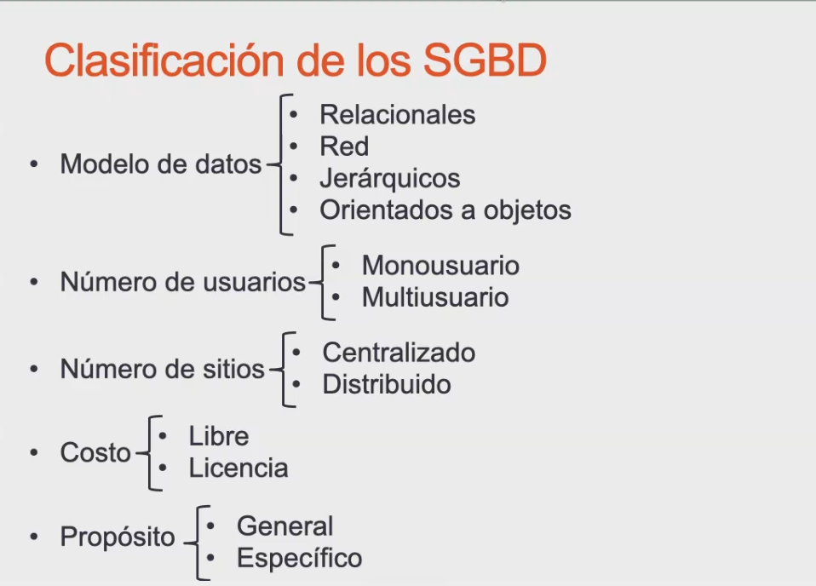

Modelo de datos: es representar la información. Postgres usa un modelo de datos relacional y es un gestor de propósito general ¿Por qué?

Número de usuarios

Centralizados reside en solo un lugar y distribuidos residen en varios lugares

Costo pueden ser libres o que debe pagarse una licencia8

Propósito puede ser general o específico en donde los datos están casados con los programas.

Los componentes básicos de una base de datos son la base de datos y el sistema gestor.

# ¿Qué es un SGBD?

Es un software que se utiliza para acceder, manipular y administrar los datos de una base de datos. Tiene 3 tareas principales, que es la definición, la construcción y la manipulación.

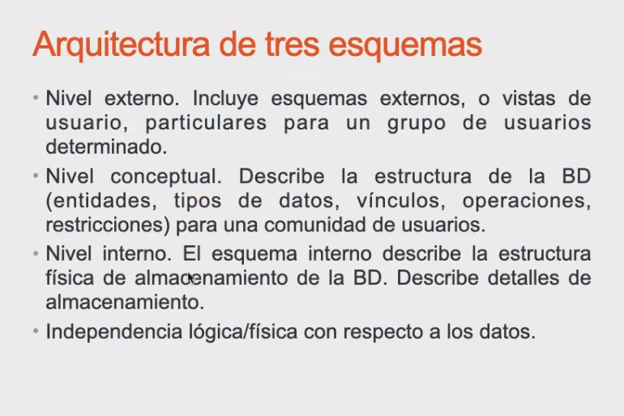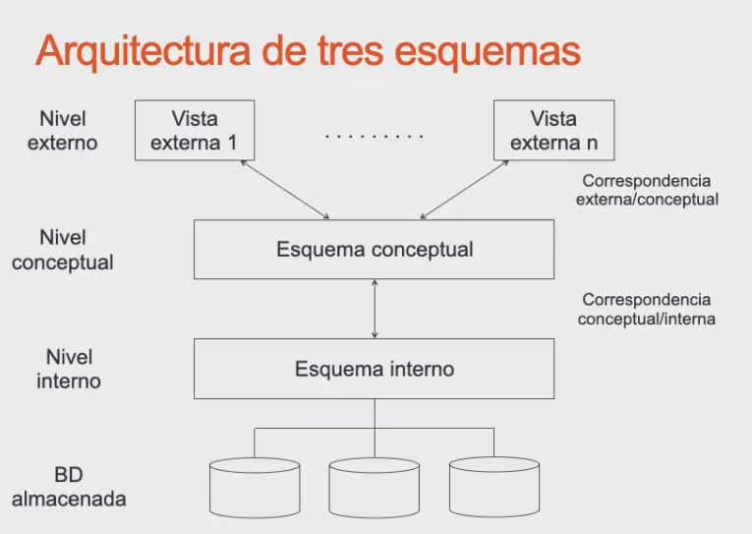

# Arquitectura de tres esquemas

Nivel externo define todas las vistas, los subconjuntos de información para los destinos tipos de usuarios.

Nivel conceptual define un esquema conceptual y aquí se pone toda la transformación del mundo real a la lógica de la base de datos.

Nivel interno es la implementación de la base de datos y como trabajamos físicamente con ellos, aquí hay un modelo relacional.

Para que la arquitectura funcione, necesitan de la correspondencia externa/conceptual y de la conceptual/interna, estas correspondencias hacen que exista la misma interfaz de comunicación entre cada nivel para que se puedan comunicar. Mientras se mantenga la interfaz de comunicación nada se verá alterado. Existe una independencia lógica y física con los datos.

La ventaja de la arquitectura es la de hacer modificaciones con independencia lógica y física.

# Un coche ideal

Eléctrico, negro, deportivo, seguro, automático, bajo coste de mantenimiento, cómodo, espacioso, silencioso, agradable de conducir y que sea veloz.

Debemos analizar los problemas para poder crear el mejor modelo de datos

# Modelo de datos

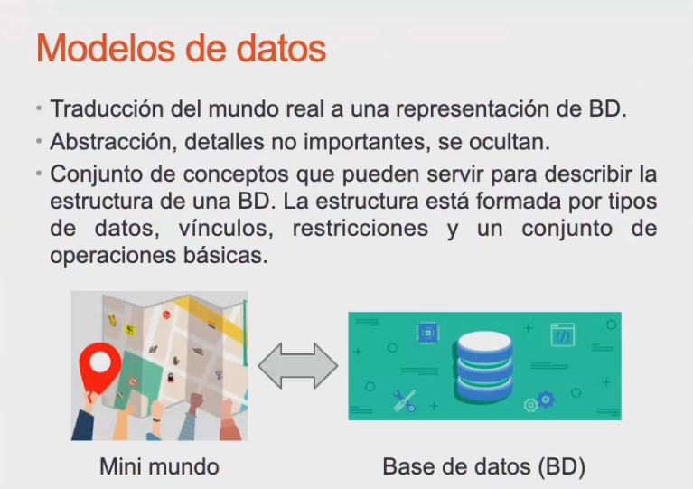

Es una traducción del mundo real al de una base de datos, las bases de datos representan cosas del mundo real, debemos analizar qué cosas queremos en nuestra base de datos y cuales no, los datos que no son importantes no los tomamos en cuenta.

En el modelo de datos se hace una abstracción de todas las características que son relevantes dentro de un contexto. Los datos que tenemos describen a los datos que tenemos en nuestra BD. La estructura se forma por datos, vínculos, restricciones y operaciones básicas.

# Clasificación de los modelos de datos

El alto nivel son conceptos muy entendibles para las personas, pero omiten detalles. Nos permite entender el contexto de la base de datos.

El bajo nivel es un modelo físico y tiene que ver con detalles de cómo se almacenan los datos físicamente. Es más entendible por una computadora.

Los modelos de representación o implementación representan la información es un intermedio entre el bajo y alto nivel, pues es fácil entender la información tanto para una persona como para una computadora.

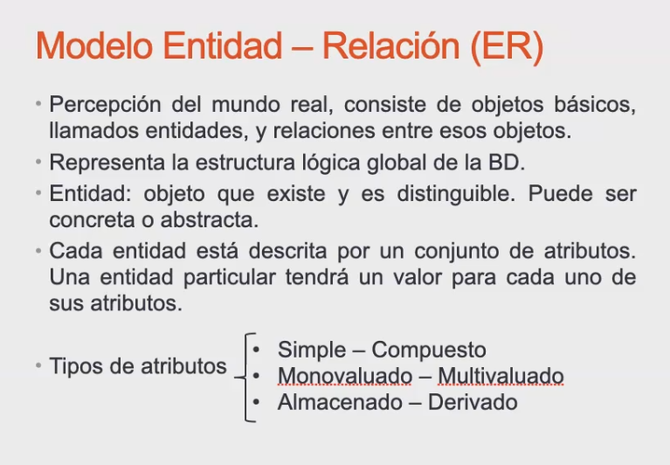

# Modelo Entidad – Relación (ER)

Es un modelo de datos de alto nivel (más comprensible para nosotros) nos va a permitir plantear toda la lógica de la base de datos.

Si hacemos bien este modelo podremos obtener la solución de nuestra base de datos, pues podemos partir de este modelo al de la base de datos.

Nos ayuda a comprender el problema y ver qué detalles no están claros y corregirlos para que la implementación de la base de datos sea correcta.

Tiene 2 elementos, las **entidades** y las **relaciones**, y un elemento extra que son los atributos, estos son características que describen a las entidades y a las relaciones

**Una entidad es cualquier cosa que existe en el mundo real que puede ser descrita por un conjunto de características o atributos.**

Todas las entidades se pueden clasificar como concretas o tangibles y en cosas abstractas o intangibles. Un viaje es algo abstracto, pero tiene características.

# Atributos simples y compuestos

Un **atributo simple** es un atributo que no puede separarse en atributos más pequeños.

Los **atributos compuestos** son atributos que pueden dividirse en otros atributos más pequeños.

La fecha de nacimiento es un atributo compuesto y se divide en atributos simples como lo son día, mes y año.

Edad en años es un atributo simple porque está especificada en años y no podría dividirse.

Otro atributo compuesto es la dirección de una persona, se puede dividir en atributos simples como la calle, número, colonia, etc.

# Atributos mono valuados y multi valuados.

Los **atributos mono valuados** son atributos que solo pueden tomar un valor. Un ejemplo es una calificación final, solo podemos tener un valor, o sea solo una calificación.

Un **atributo multi valuado** son atributos que pueden tomar muchos valores. Por ejemplo, si se da un número de contacto puede darse más de un número, el de trabajo y el de casa.

# Almacenados y derivados

**Almacenados** son atributos que vamos a guardar físicamente en nuestra base de datos.

Los **derivados** no deben almacenarse necesariamente, pero se pueden obtener a partir de los datos que ya tenemos almacenados. Un promedio se calcula a partir de calificaciones ya almacenadas.

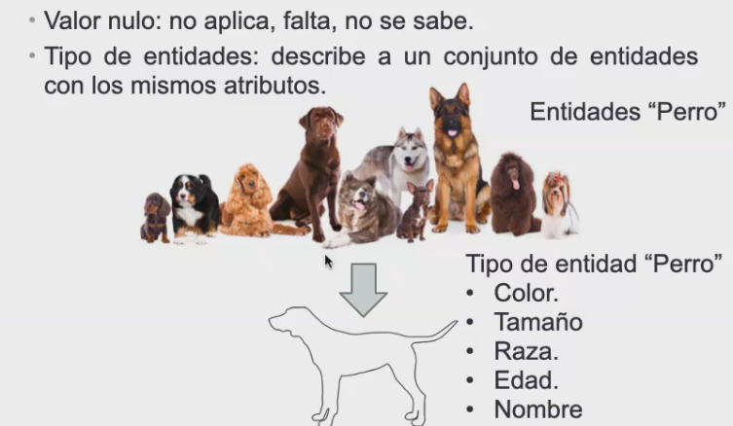

Una **entidad particular** es cuando definimos las características o atributos de una entidad.

El **valor nulo** es un valor que no existe. Por ejemplo, en el caso de la dirección de una casa individual el número interior no aplica. 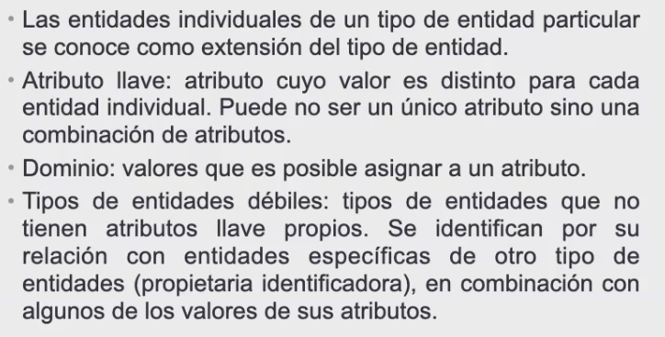

Las **entidades individuales** son extensiones del tipo de entidad.

El **atributo llave** es un valor que es diferente para cada entidad. La boleta es un valor diferente para cada estudiante y es una llave. Pero una llave puede ser compuesta de varios atributos, en donde la combinación de valores debe ser diferente para todos.

**Llaves candidatas** son todas las llaves posibles (atributos o conjunto de atributos) que en algún momento pueden volverse la llave para una entidad.

El **dominio** de un atributo es el conjunto de valores validos que un atributo puede tomar. Por ejemplo, una calificación puede ser un entero del 0 al 10 y un promedio es un flotante del 0.0 al 10.0. pero también pueden tomar un valor de NP.

Hacer 3 ejemplos de entidades con sus respectivos atributos, identificar el tipo de atributo y el dominio para cada uno de los atributos. Y dar un ejemplo para cada una de esas entidades (crear la plantilla y darle valores)

# Tipos de entidades

**Guitarra**

Color (Simple o también multivaluado) Negro

Tamaño (Simple, mono valuado) Clásica (normal)

Modelo (Simple, mono valuado, llave) Stratocaster

Marca (Simple, mono valuado) Fender

Tipo (Simple, mono valuado) Eléctrica

Material

**Auto**

Marca (Simple, mono valuado) Ford

Color (Simple, multi valuado) Negro

Modelo (Simple, mono valuado, llave) Mustang

Conducción (Simple, mono valuado) Manual

Tamaño (Simple, mono valuado) Mediano

**Persona**

Edad (Simple, mono valuado) en años del 1 al 120. 18 años

Nombre (Simple, multi valuado) Josué

Raza/ascendencia (Multi valuado)

Morfología (Simple) Endomorfo

Curp (Simple, mono valuado, llave)

# Ejemplo de entidad débil: mascota – dueño

Una **entidad débil** puede tener más de un dueño, a la entidad propietaria le llamamos entidad identificadora.

Una entidad débil es una entidad que depende de otra entidad porque no tiene los atributos suficientes para formar un atributo llave propio, así que los identificamos por su relación con otras entidades, las cuales se llamen **propiedades identificadoras**.

Una **llave compuesta** es una llave que se compone por dos o más atributos.

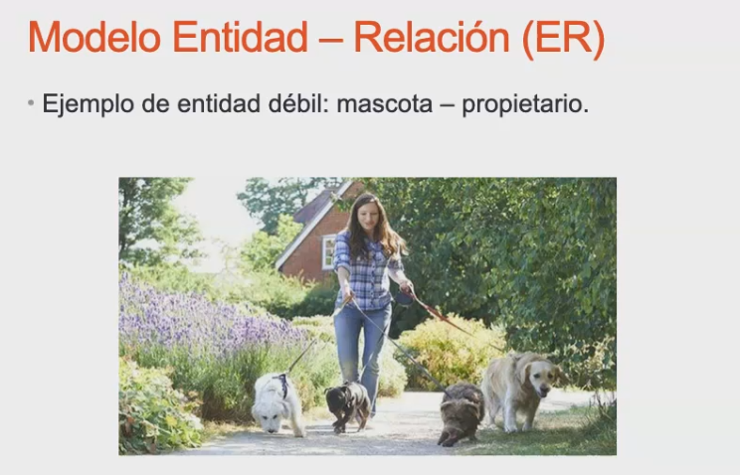

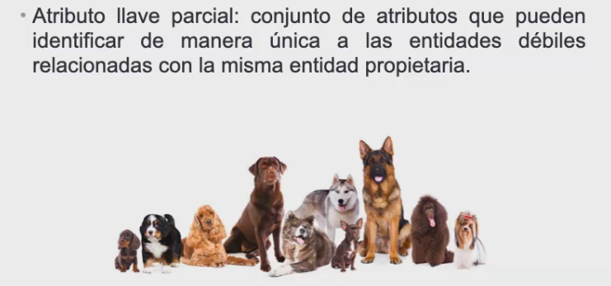

Las entidades débiles siempre tienen una llave parcial.

Hacer un ejemplo de un tipo de entidad débil.

Entidad débil: Hotel (sucursal) (propietario) – habitación (débil)

**Hotel**

Dirección (Simple mono valuado)

No. Sucursal (Simple mono valuado llave) del 1 al 100

Nombre (Simple mono valuado)

Encargados (Simple multi valuado)

**Habitación**

Número (Simple mono valuado) Positivos

Piso (Simple mono valuado) del 1 al 10

Huésped (Simple multi valuado)

Sucursal (Llave parcial) del 1 al 100

Cupos

Disponibilidad (Simple mono valuado) Booleano

Costo de habitación (Simple mono valuado)

La habitación 52-b del hotel Holiday 15 de Perinorte con encargados Juan y Pedro

Llave primaria, llave parcial, tipo de atributo, Requerimientos 38:00

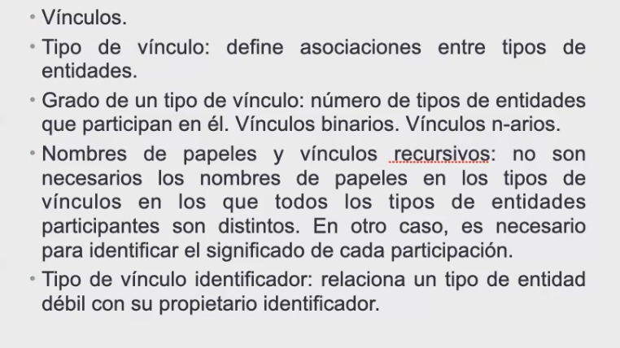

# Vínculos

Los **vínculos** son relaciones entre tipos de entidades. Las acciones nos representan a las relaciones.

**Grado de tipo de vínculo** es el número de tipos de entidades que participan en el vínculo. Profesor enseña a alumno. Participan las entidades profesor y alumno por lo tanto es un vínculo binario.

Profesor enseña a alumno materia. Hay 3 entidades y es un vínculo de grado 3.

Vínculos **recursivos** son los que relacionan a una entidad consigo misma. Por ejemplo, si los alumnos de una escuela pudieran darle clases a los del grado anterior:

**Nombres de papeles** aparecen cuando tenemos vínculos recursivos para poder diferenciar quien está de un lado del vínculo y del otro.

**Vínculos identificadores** se usan siempre que tenemos tipos de entidades débiles. Relacionan la entidad débil con su entidad propietaria y poder identificarla.

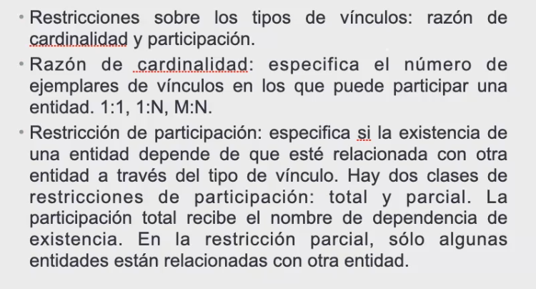

La **razón de cardinalidad** nos dice cuantas veces puede participar una entidad en una relación. Las cardinalidades 1:1, una relación de noviazgo ideal debería ser solo entre 1 pareja, un novio solo tiene una novia y esa novia solo tiene un novio. Pero un novio puede tener mas de una novia o viceversa, sería una relación 1: N. En un caso extremo, todos los novios y novias tienen más de una pareja, es una relación M: N.

La **razón de participación** nos dice si todas las entidades van a participar en el vínculo o solo algunas. Profesor enseña a alumno ¿Todos los profesores enseñan a alumnos? Profesor imparte materia ¿Todos los profesores imparten una materia? Si todos imparten una materia la participación es total, y todas las materias las imparte un profesor la participación también es total.

El director de una escuela puede ser profesor pero no impartir clase, entonces no todos los profesores imparten clase y sería una participación parcial.

1:22:00 De los ejercicios que hemos hecho, 3 ejemplos de vínculos entre entidades, con sus restricciones (cardinalidad y participación)

**Vínculos entre entidades**

Entidad depredadora y entidad presa binario

Depredador caza a presas. Un depredador puede cazar a una o más presas. O una presa pueda ser cazada por más de un depredador. Es una relación M: N. Si todos los depredadores cazan una presa la participación es total. Si algún depredador no caza alguna presa la participación es parcial.

**Depredador**

Especie (Simple mono valuado)

Tamaño (Simple Mono valuado)

Nombre científico (Simple mono valuado) (llave primaria)

Tipo de alimentación

**Presa**

Especie (Simple mono valuado)

Tamaño (Simple Mono valuado)

Nombre científico (Simple mono valuado) (llave)

Tipo de alimentación

Entidad músico y entidad instrumento binario

Músico toca instrumentos. Un músico puede tocar uno o más instrumentos, pero un instrumento es tocado solo por un músico. Es una relación 1: N. Si todos los músicos tocan un instrumento es una participación total, un maestro de orquesta es un músico, pero no necesariamente estará tocando un instrumento, es una participación parcial.

**Músico**

Nombre (Simple mono valuado posible llave)

Numero (Simple llave)

Instrumento principal (Simple mono valuado)

Grupo (Simple multi valuado)

**Instrumento**

Nombre (Simple multi valuado)

Tipo (Simple multi valuado)

Tamaño (Simple mono valuado)

Entidad música a entidad canción binario

Músico compone canción. Un músico puede componer una o mas canciones. Una canción puede ser más compuesta por más de un músico. Es una relación M: N Si todos los músicos componen una canción es una participación total. Un músico puede serlo, pero nunca componer una canción, solo interpretarla así que es una participación parcial.

**Canción (Entidad débil)**

Nombre (Simple mono valuado)

Compositor (Simple multi valuado llave parcial)

Duración en minutos (Simple mono valuado)

Hay que plantear bien el contexto pues a partir de este definimos la cardinalidad y las participaciones. Es mejor dejar todo en singular para que sea más fácil.

Es importante identificar qué es lo que le pertenece a la entidad para no tener inconsistencias, redundancias o espacios vacíos.

Si tengo información redundante me puede llevar a problemas de inconsistencias.

Narrativa 56:00

**Problema sobre la organización de una empresa**

1. Una empresa está organizada en departamentos, cada uno de los cuales tiene un nombre y número único y un cierto empleado que lo dirige. Es importante conocer la fecha en la que el empleado comenzó a dirigir un departamento. Un departamento puede estar distribuido en varios lugares. (puede tener distintas instalaciones en distintos lugares)

2. Cada departamento controla un cierto número de proyectos, cada uno de ellos tiene un nombre y número únicos y se efectúa en un solo lugar

3. De cada empleado es importante conocer su nombre, número de seguro social, dirección, salario, sexo y fecha de nacimiento. Cada empleado está adscrito a un departamento. Además, un empleado puede supervisar a otros empleados. Cada empleado puede trabajar en varios proyectos. Es importante conocer el número de horas que le dedica a cada uno.

4. Queremos mantenernos al tanto de los dependientes de cada empleado, almacenaremos nombre, sexo, parentesco, y fecha de nacimiento. (dependientes

Enlistar entidades y ver sus nombres, atributos

Enlistar relaciones y sus cardinalidades, participaciones

------------------------------------------------------------------------------------------------------------------------------

Hay que identificar las características primarias o propias de cada entidad.

Los vínculos también pueden tener atributos. (Fecha de inicio)

Para identificar la cardinalidad hay que conocer el dominio.

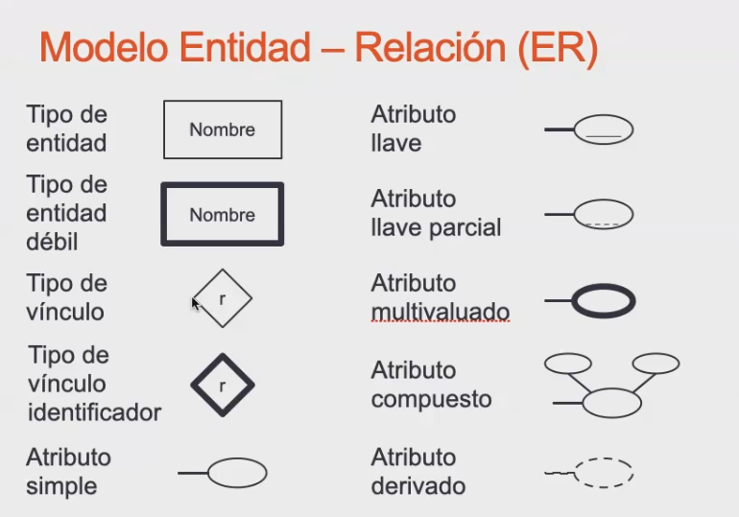

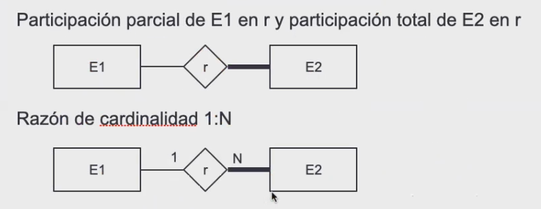

Narrativa 2 1:11:00

**Problema de reservaciones de autos**

Un determinado cliente puede tener en un momento dado varias reservaciones. De cada cliente se desea almacenar su RFC, nombre, dirección y teléfono de contacto. Los clientes se identifican por un código único.

Los clientes pueden ser avalados por otro cliente de la empresa.

Una reservación la realiza un único cliente, pero puede involucrar a varios coches.

Es importante registrar la fecha de inicio y final de la reservación, el precio de alquiler de cada uno de los coches, y el precio total de la reservación.

No se mantienen los datos de reservaciones anteriores.

Todo coche tiene siempre asignado un cajón de estacionamiento. De cada coche se requiere la matrícula, formada por el código del estado y un número de secuencia, el modelo, el color y la marca.

Cada reservación se realiza en una determinada agencia.

**Habitantes y municipios 1:18:00**

Cada persona solo puede habitar una vivienda y estar empadronada o registrada en un municipio, pero puede ser propietaria de varias viviendas. Cada vivienda está ubicada en un municipio. Interesa también conocer a las personas que dependen del jefe de familia.

Examen 0:30

Preguntas teóricas o prácticas, todo se va escribiendo en orden en el cuaderno

Asunto particular Examen A, Examen B, datos en la parte superior derecha.

Los vínculos recursivos necesitan nombres de papeles

1:28:00

Si quiero enviar un citatorio a una persona ¿A dónde se lo mando?

# Modelo entidad relación extendido

**Superclase y subclase**

Una **superclase** es instrumento musical y las **subclases** son los instrumentos de viento, de percusión y de cuerda.

Una **subclase** es una entidad que se encuentra en el nivel más bajo y hereda los atributos de la superclase. Una **superclase** es la entidad que se encuentra en el nivel más alto.

**Generalización y especialización**

**Generalización** es cuando se tienen personas y dependientes con atributos en común, se saca una entidad persona y de ahí se deriva el dependiente. Es el proceso de definir una entidad generalizando a partir de sus atributos y de los tipos de entidades que existen.

**Especialización** es la definición del conjunto de subclases de una entidad, los instrumentos musicales los clasificamos en instrumentos de cuerda, percusión y de viento.  
Es la derivación de subclases a partir de una clase general.

En estas relaciones existe **herencia de atributos**, en donde una subclase hereda todos los atributos de una clase.   
Dependiente hereda todos los atributos de persona.

La razón por la que se usa la especialización y la generalización es porque las subclases tienen atributos que las hacen distintas y además pueden participar en vínculos que los hacen distintos.

Especializar a partir de una clase general derivamos una subclase más particular que especializan a la clase general.

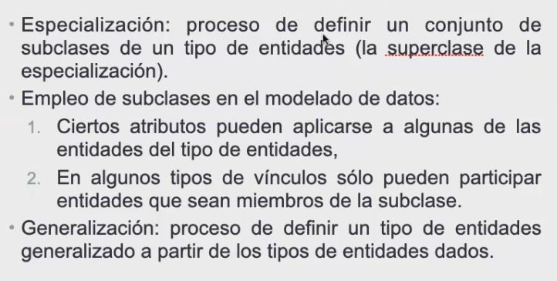

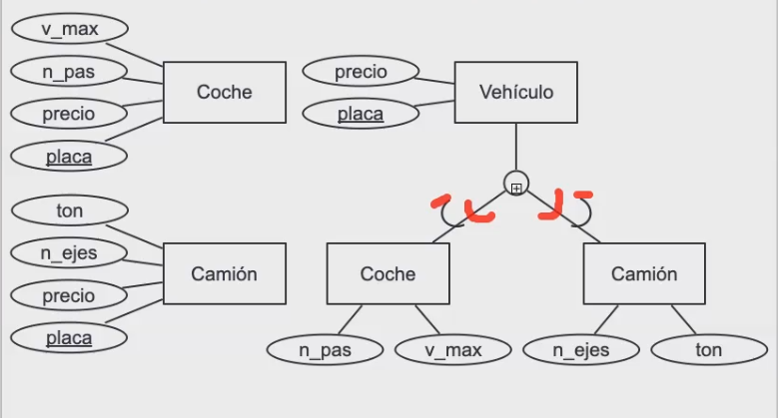Cuando se tiene **solo una subclase nunca se usa el circulo**, se usa solo cuando tenemos más de una subclase.

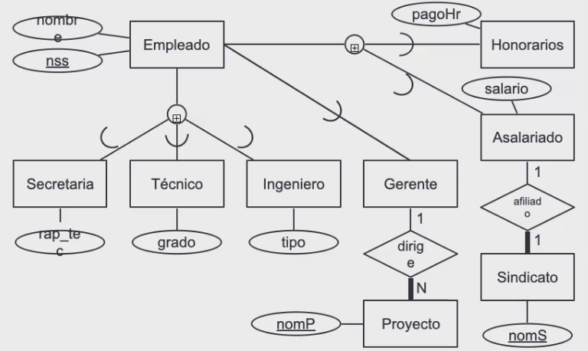Las medias lunas indican la dirección de quién es la subclase y la superclase.

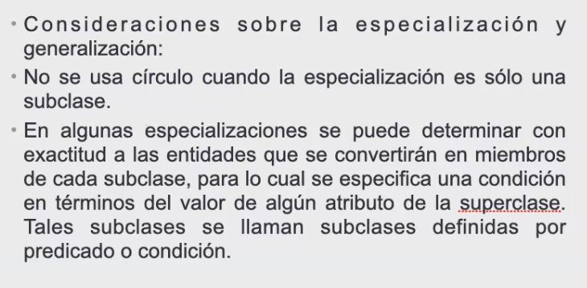

Las subclases definidas por predicado son especializaciones que determinan a las entidades que se convertirán en miembros de cada subclase de acuerdo a una condición de valor en algún atributo de la superclase.

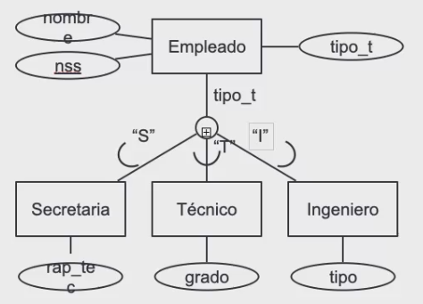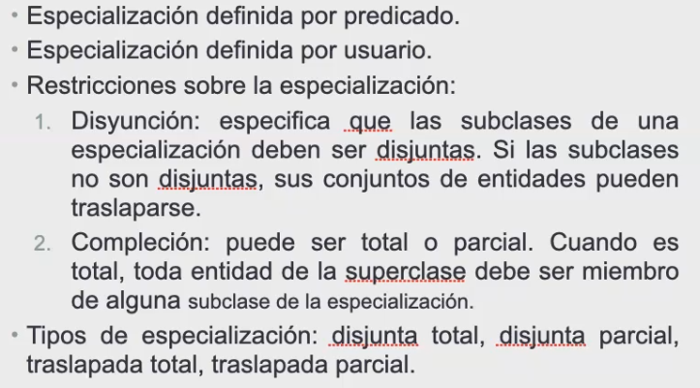

# **Restricciones de especialización**

La **disyunción** nos dice si las subclases pueden ser **disjuntas** (por ejemplo, que un empleado puede ser ingeniero, secretaría o técnico, pero solamente uno, las clases son disjuntas) o si las subclases pueden ser **traslapadas** (o sea que un solo empleado puede ser tanto ingeniero como secretaría y técnico al mismo tiempo, las clases son traslapadas). La disyunción se representa con una **d** si es disjunta, el traslape se representa con una **o**.

La **compleción** puede ser total o parcial y se representa con una línea(parcial) o doble línea (total).

Cuando es **total** cada entidad de la superclase debe ser miembro de alguna de las subclases (tenemos la entidad de empleado y las subclases ingeniero y técnico, forzosamente la entidad de empleado también debe registrarse en alguna de las subclases anteriores).

La compleción será **parcial** cuando no es necesario que las entidades de la superclase sean miembros de las subclases (el registro se puede quedar solo en la entidad de empleado y no ser necesario registrarlo en las subclases de ingeniero o técnico).

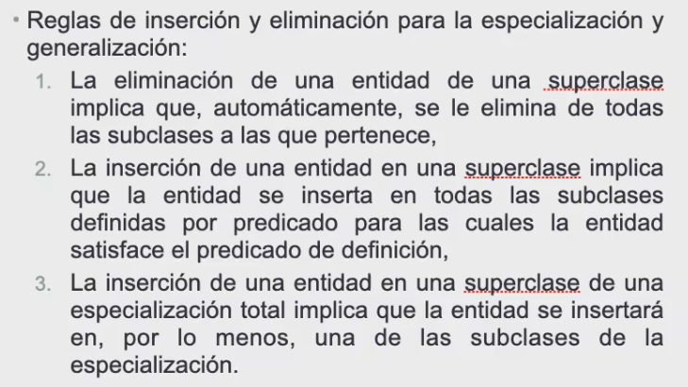

Si eliminamos una entidad se deben eliminar de forma automática de las subclases a las que pertenece.

Al insertar una entidad en una superclase, automáticamente se inserta en todas las subclases definidas por predicado para las que satisface el predicado.

Cuando la especialización es total la entidad se debe insertar en por lo menos una de las subclases de la especialización

Unidad 3

# **Modelo relacional**

No es de alto nivel, por lo que es más difícil de entender para los humanos, pero más fácil de comprender para la computadora, está compuesta de tablas y flechas que relacionan a las tablas, pero estas flechas no nos especifican como es la relación.

Es recomendable hacer primero el modelo entidad-relación para ahorrar trabajo en el diseño del modelo relacional.

Una base de datos relacional está conformada por un conjunto de esquemas y un conjunto de restricciones de integridad.

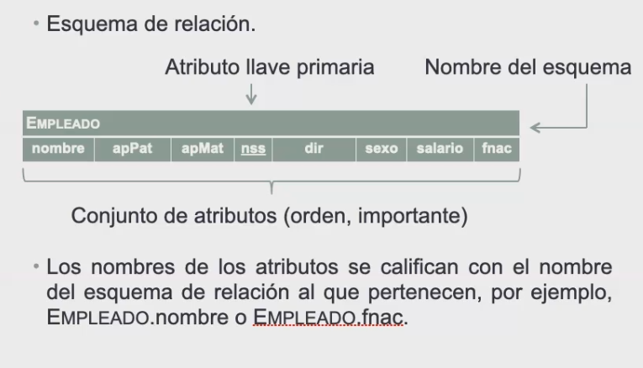

Ya no existen las llaves parciales, aquí todos los esquemas tienen llave primaria.

Aquí todos los atributos son mono valuados y simples, si alguno debe ser compuesto o multi valuado se especificará posteriormente.

El orden de los atributos será siempre el mismo una vez que ya fue definido.

Un esquema de relación se compone de un nombre de esquema y un conjunto de atributos

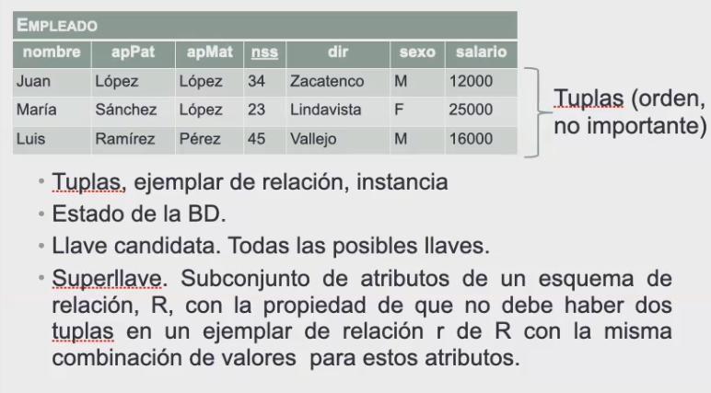

**Tuplas**

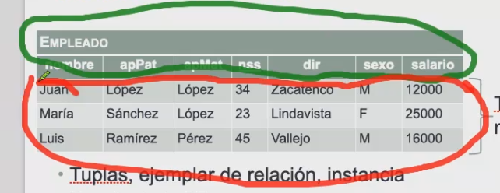Al terminar de darle valores a cada atributo, se generan tuplas (ejemplares de relación, instancias o registros)

La base de metadatos (verde) se separa de la base de datos (rojo) pero están relacionadas.

El **orden de las tuplas** no es importante porque mantiene un orden con base a los atributos, el orden en el que están almacenados no altera la existencia de las tuplas.

El orden en los atributos es importante porque así será la manera en la que se ingresarán los datos.

Un **estado de la base de datos** es el contenido de la base de datos en un momento determinado, puede cambiar. Los cambios dependen de cómo se use la BD.

Una **super llave** es tener en el peor de los casos a todos los atributos como llave, lo ideal es buscar super llaves con el menor número de atributos, o sea una super llave mínima.

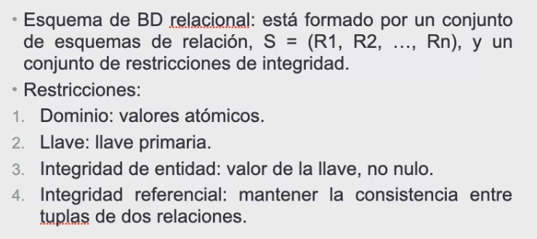

El esquema de base de datos relacional está formado por un conjunto de esquemas y restricciones

# Las restricciones de integridad

1. Dominio: Todos los atributos deben ser atómicos o monovaluados (no pueden ser atributos compuestos o multivaluados). La más importante
2. Llave: Todos los esquemas deben tener una llave primaria (aunque en el entidad-relación sea parcial)
3. Integridad de entidad: El valor de la llave primaria no puede ser nulo.
4. Integridad referencial: Si tenemos una relación entre esquemas, debe haber una consistencia entre las tuplas de los esquemas relacionadas. Aquí se verifica que la información entre esquemas relacionados es consistente.

Nombre del esquema y un conjunto de atributos, estos atributos deben tener ….

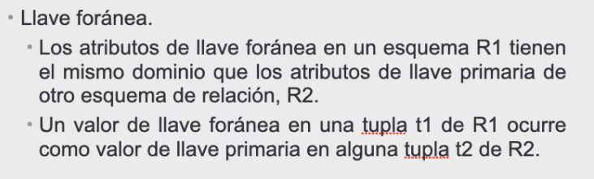

Alumnos (nos interesa conocer boleta, nombre, semestre, tel_contacto) que cursan una materia (clave, nombre, créditos) en un periodo determinado. Se va a representar en un modelo relacional.

**Esquema Alumno** (boleta(k), nombre, semestre)

**Esquema Materia** (clave(k), nombre, créditos)

**Teléfonos de contacto** (tel_contacto (k), (Alumno le comparte su llave) boleta (fk)(k), tipo)

Existe una relación **Alumno-Materia**

Teléfono de contacto puede ser multi valuado por lo que no se puede representar directamente ya que estaríamos violando la restricción de dominio.

Para representar el atributo de teléfono de contacto debemos hacer otro esquema de relación.

En el ejemplo usamos una llave foránea para representar a los teléfonos de contacto de los alumnos y se usa como llave foránea a la boleta, la llave primaria del esquema teléfono es una llave compuesta por tel_contacto y boleta.

# Llave foránea

Una **llave foránea** es una llave que proviene de otro lado, estas las usamos para representar la relación entre esquemas.

**Condiciones llave foránea**

1. Los atributos de una llave foránea deben tener el mismo dominio que la llave primaria del atributo de donde viene, en teléfonos de contacto, la llave foránea boleta se debe comportar igual a la llave primaria boleta de alumno. Si el dominio es de 10 dígitos la consistencia se debe mantener.
2. **Para que un valor de llave foránea exista, primero debe existir como llave primaria, no podemos registrar primero una llave foránea sin antes registrar una llave primaria.**Primero debe existir un alumno con boleta y después registrar la llave foránea boleta en teléfonos de contacto.

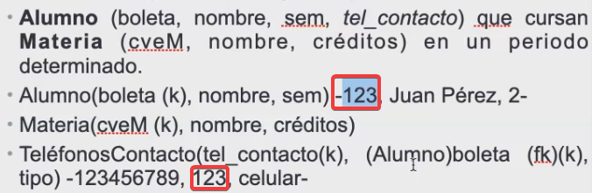

La llave foránea se representa con una flecha que apunta a la llave primaria de donde se origina.

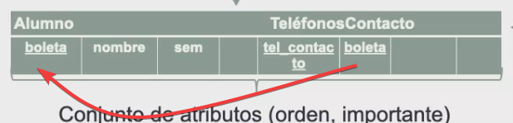

Alumno cursa materia. M: N.

* **Esquema Alumno**(boleta(k), np, ap, am, sem)

-123, Antonio, López, Pérez, 3

-124, Víctor, Pérez, López, 3

-125, María, Sánchez, López, 4

* **Esquema Materia**(cveM(k), nombre, créditos, (Alumno)boleta(fk)(k))

-BD, Base de datos, 5, 123

-BD, Base de datos, 5, 124

-SO, Sistemas operativos, 5, 123

-SO, Sistemas operativos, 5, 124

Este diseño genera redundancia, si vemos, los datos del nombre de la materia y créditos se van a estar repitiendo por cada alumno, lo mismo pasaría si llevamos cveM como una llave foránea a Alumno, se tendrían que repetir los nombres de los alumnos por cada materia que cursa.

Este problema se resuelve diseñando un nuevo esquema relacional llamado Cursa

* Esquema Cursa((Alumno)boletaA (fk)(k), (Materia)cveMC (fk)(k)

-123, BD

-124, BD

-124, SO

-125, SO

Alumno

|  |  |  |  |  |
| --- | --- | --- | --- | --- |
| Boleta | np | ap | am | sem |

Materia

|  |  |  |
| --- | --- | --- |
| cveM | nombre | créditos |

Cursa

|  |  |
| --- | --- |
| boletaA | cveMC |

# Transformación del modelo ER al modelo relacional.

1. Este paso se refiere a transformar todos los tipos de entidades fuertes.

Tenemos una entidad fuerte Departamento

numD(k) nombreD

1. El siguiente paso es la transformación de las entidades débiles, se van a transformar de la misma manera, después se debe identificar su entidad propietaria y le pasamos su llave primaria.   
   La propietaria de una entidad débil la identificamos por medio del vínculo identificador.

Dependiente

nombreD(k) sexo parent fechaN nssE(fk)(k)

1. Ahora toca la transformación de los vínculos. Los vínculos más sencillos de representar son los 1: 1, pues no necesitamos hacer otro esquema y solo debemos compartir llaves.

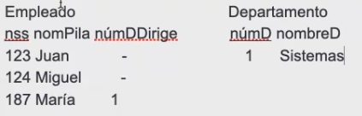No todos los empleados dirigen un departamento así que tiene espacios vacíos. Para resolverlo, pasamos la llave de empleado a departamento, en vez de la llave de departamento al empleado.

Sin importar la cardinalidad, si una relación tiene un atributo, dicho atributo se pasa a donde se haya pasado la llave.

1. 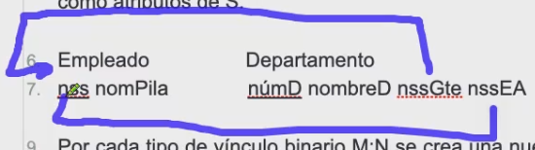Para los vínculos 1: N. Tampoco se crea un esquema de relación, solo se comparten las llaves. Cuando tenemos este tipo de vínculos se pasa la llave del lado 1 al lado N.

Empleado

Nss nomPila numDAds

Departamento

númD nombreD nssGte

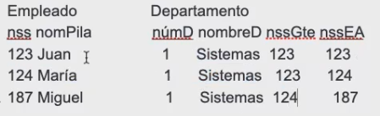

En este ejemplo hay redundancia, pues por cada empleado van a hacer duplicados de las tuplas de nombreD y nssGte y no es conveniente.

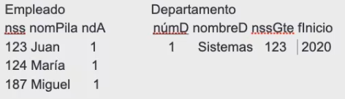

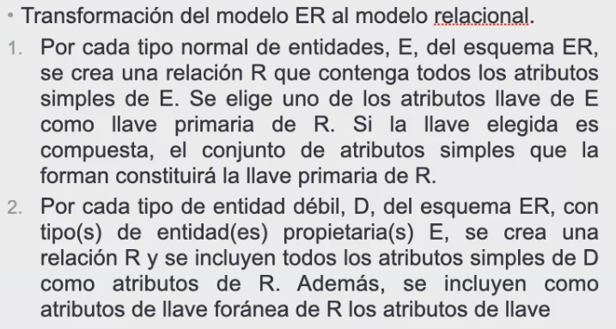

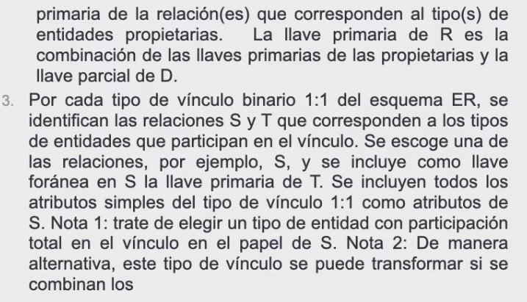

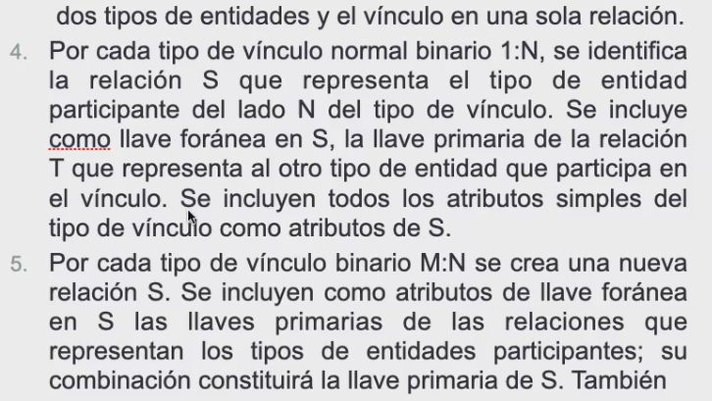

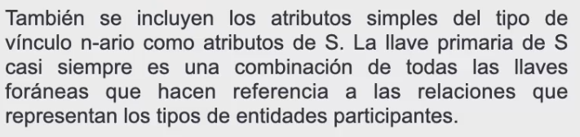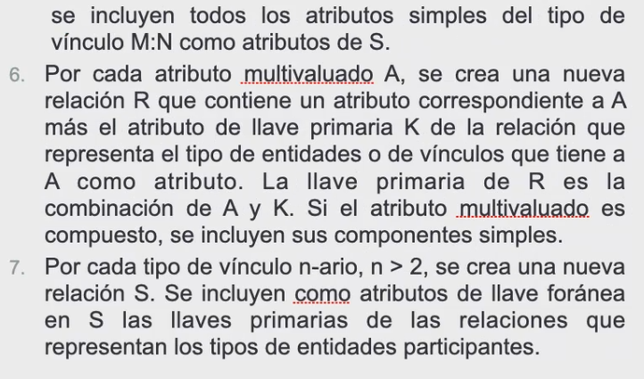

1. En los pasos anteriores no se crean nuevos esquemas, en el caso de los vínculos M: N si se debe crear un nuevo esquema relacional. El nombre del esquema será el nombre de la relación del ER, sus atributos serán todas las llaves primarias de los que participan en la relación y la combinación de estos será la llave primaria.
2. En este paso se deben transformar todos los atributos multivaluados, aquí también se debe crear un nuevo esquema de relación.
3. El último paso es para los vínculos n-arios (donde participan mas de dos entidades) se crea un nuevo esquema de relación, aquí se incluyen las llaves primarias de cada uno de los que participan en la relación.

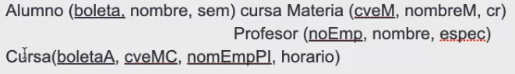

01:05:00 Transformar el esquema ER de los coches al modelo relacional

# Transformación modelo ER extendido a modelo relacional

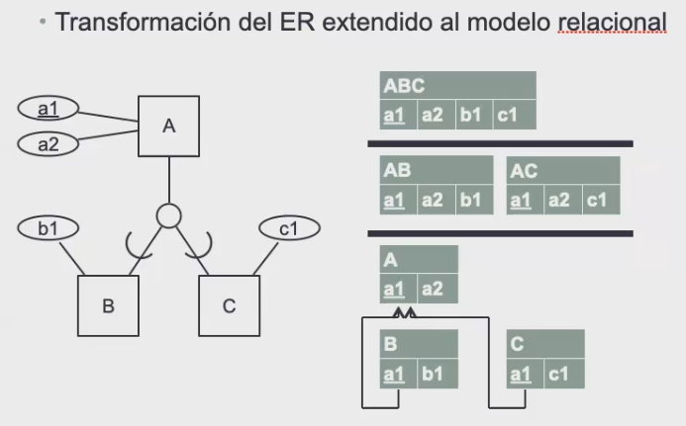

# SQL

Tarea: investigar cómo se crea una base de datos en postgres, hacer la implementación de la BD de compañía.

Se necesita una instrucción create database para crear el entorno de la base de datos

De las tablas hemos visto que cada una tiene nombre y atributos, y los atributos tienen dominio, además que todos tienen una llave primaria y no puede ser nula, por medio de las llaves foráneas y la restricción de entidad referencial se pueden crear relaciones.

Con la instrucción create table podemos crear tablas o esquemas de relación, pero se requiere especificar las características de la tabla (nombre, atributos y restricciones)

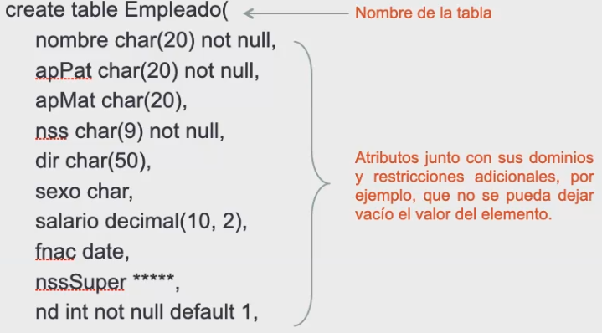Nuestras tablas necesitan un nombre, atributos y restricciones (como el dominio o que no pueda ser nulo).

Para **declarar una llave primaria** compuesta solo se agregan todos los atributos que la componen.

Primary key (nss, dir)

Para **declarar llaves foráneas** se usa la forma

Foreign key (nssSuper) references Empleado (nss)

Las llaves primarias no pueden ser nulas, pero las llaves foráneas sí pueden llegar a serlo, pero dependerá de la participación que tiene en el modelo ER.

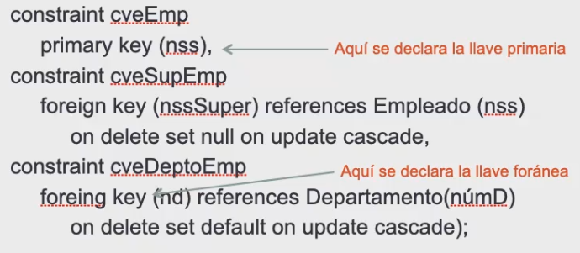

# Crear una base de datos en PosgreSQL

Existen dos formas de crear una base de datos en Postgres, la primera por código y la segunda desde la interfaz del programa.

Por código simplemente se usa el siguiente comando:

create database nombre_baseDatos

Para crear una BD a través de la interfaz de Postgres es desde la pestaña Object o la ventana Browser, dar clic derecho en Databases -> Create -> Database… y se abrirá una ventana en donde se pedirán las especificaciones de la DB como el nombre, definición, seguridad, parámetros y el cógido que se va a generar.

Para crear una tabla o esquema de relación se utiliza la siguiente estructura

create table nom_tabla(

nombreCampo1 tipodedato,

…

nombreCampoN tipodedato

);

# Restricciones

**Constraint** sirve para darle nombre a una restricción

Constraint nombre_restricción

Es recomendable darle un nombre descriptivo a la restricción.

Cuando una restricción ya tiene un nombre es cuando nos podemos a referir a ella desde otro contexto.

**On y set**

Recordemos que las llaves foráneas sirven para crear relaciones entre esquemas y mantener consistencia en la información.   
**On** y **set** sirven para mantener la consistencia de la información de manera automática, primero detectan un cambio y después actualiza los cambios. **On** supervisa las actividades que hace el usuario, todas las acciones que hace el usuario al insertar, seleccionar, actualizar, son supervisadas por On.

Las acciones de eliminación y actualización son las acciones más importantes

**Set** nos dice cuál será la acción que se va a realizar cuando ocurra algún cambio.

Todo lo anterior puede ser omitido, pero no hacerlo da la posibilidad de que existan inconsistencias en la BD.

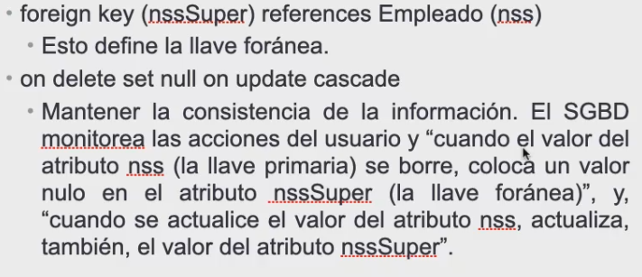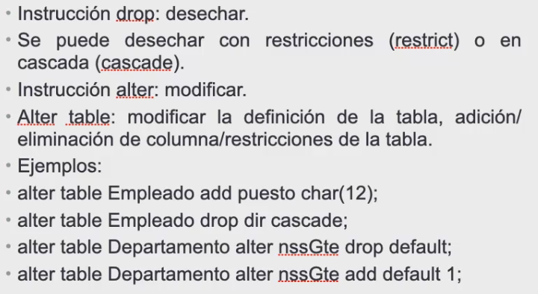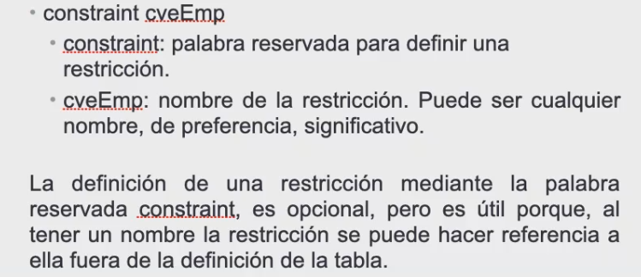Estas restricciones no se hacen sobre las llaves primarias ya que no tiene sentido, el uso de on-set se realiza sobre restricciones de entidad referencial (o sea sobre las llaves foráneas) por lo tanto no tiene sentido hacerlo sobre las llaves primarias.

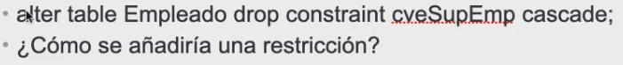

Hay dos formas de borrado, existe el borrado por restricciones (restrict) que nos da un aviso antes de eliminar y el borrado por cascada (cascade). BASE DE METADATOS

Alter nos permite modificar la BASE DE METADATOS, al usar alter table modificamos directamente la definición de una tabla, sirve, por ejemplo, si quisiéramos agregar un atributo nuevo a la tabla.

Tarea ¿cómo se añadiría una restricción? Crear BD agencia y vivienda 58:00

Una restricción se añade con el comando: alter table Table add constraint cveSupEmp cascade; o en la misma definición de la tabla.

Existen restricciones como unique que es parecido a la llave primaria

Check que nos permite restringir el dominio de un valor o el formato de las tuplas de algún atributo.

Default nos permite restringir el valor por defecto que tomarán las tuplas de un atributo.

# Inserción

La inserción de los datos debe llevar el mismo orden que en la definición que se hizo del esquema.

Al usar el comando insert hay que tener cuidado al insertar datos nuevos ya que se pueden violar restricciones declaradas en el modelo relacional.

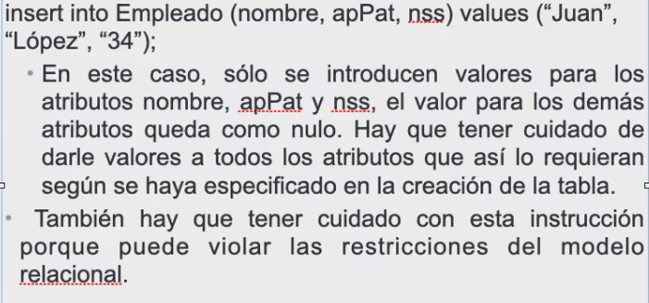

# Eliminación

NO CONFUNDIR CON DROP, este comando es para manejar datos no metadatos.

Delete elimina las tuplas que se seleccionan. Where sirve para crear una condición

# Actualización

El comando de actualización es como eliminar y volver a insertar un dato. Dicha operación permite actualizar alguna tupla.

update Proyecto set x = “CDMX” and númD = 5 where numD = 10

Poner 5 registros en cada tabla de las BD

# Algebra relacional

Es un lenguaje para poder plantear o especificar paso a paso consultas y verificar si nos sirve para resolver una consulta final. Aquel que sabe algebra relacional, sabe SQL, pues SQL está basado en algebra relacional.

Es una colección de operaciones para manipular relaciones enteras. Nos sirve para responder preguntas específicas como ¿cuál es el nombre y dirección de cada empleado?

Se debe especificar “cómo” se obtendrá la información solicitada.

El algebra relacional se clasifica en dos categorías, las operaciones de teoría de conjuntos (unión intersección, diferencia y producto ) y las operaciones para BD relacionales (selección, proyección y la reunión)

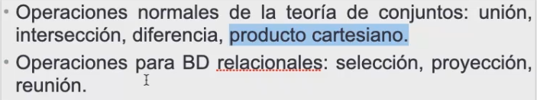Las bases de datos relacionales están basadas en la teoría de conjuntos

Las operaciones de reunión están basadas en el producto cartesiano.

# Operación de selección

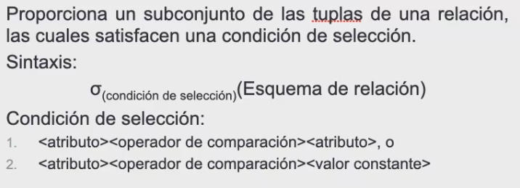

La operación de selección es la más sencilla, nos dará un subconjunto de las tuplas de una relación, **nos dará las filas completas.**

**El grado de un esquema de relación es el número de tuplas que tiene.**

Si en un esquema de relación Empleado, las tuplas son 9, la operación de selección nos devolverá esas 9 filas, pero deben satisfacer una condición de selección.

La operación se realiza con el **operador de selección $σ$** seguido del esquema de relación de donde vamos a obtener la información.

La condición de selección se compone de un atributo, un operador de comparación y de otro atributo o de un valor constante.

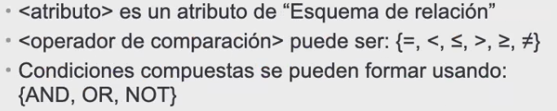

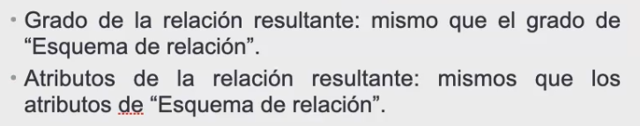

El grado de la relación resultante será el mismo que el grado del esquema de relación. El grado del esquema de relación es el número de tuplas que tiene. La operación de selección nos devolverá una tabla temporal y será anónima si es que no le asignamos un nombre.

Los límites de tuplas que nos da una operación de selección son de ninguna hasta todas las tuplas.

Ejemplos

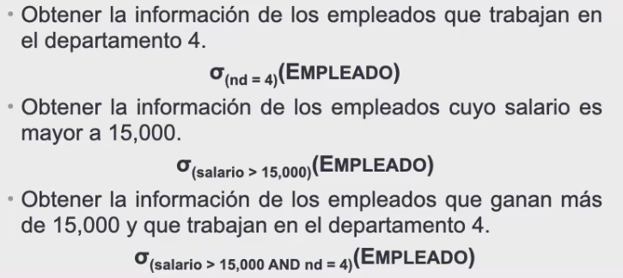

**¿Cuál es el esquema de relación que me queda?**

* **Primero debemos analizar cuál será el esquema que nos va a resultar y después qué tuplas cumplen las condiciones**
* Al ser una tabla temporal, la llave temporal desaparece.
* Cualquier operación de algebra relacional nos devuelve una tabla temporal, dicha tabla tiene un nombre anónimo.
* Debe aparecer el mismo conjunto de atributos (y sus mismos nombres) que los del esquema de relación.
* Si no se cumple la condición entonces se devuelve una tabla solo con atributos, pero sin tuplas.

Ejemplos

$σ$ (nd = s01) (Empleado)

nombre | apPat | apMat | nss | dir | sexo | salario | fnac| nssSuper| nd

Juan | López | López | 34 | Zacatenco | M | 12000.00 | 1980 | 34 | **S01**

María | Sánchez | López | 23 | Lindavista | F | 25000.00 | 1967 | 26 | **S01**

$σ$ (salario > 15,000) (Empleado)

nombre| apPat | apMat | nss | dir | sexo | salario | fnac| nssSuper| nd

María | Sánchez | López | 23 | Lindavista | F | **25000.00** | 1967 | 26 | S01

Luis | Ramírez | Pérez | 45 | Vallejo | M | **16000.00** | 1975 | 23 | P01

$σ$ (salario > 15000 AND nd = s01) (Empleado)

nombre | apPat | apMat | nss | dir | sexo | salario | fnac| nssSuper| nd

María | Sánchez | López | 23 | Lindavista | F | **25000.00** | 1967 | 26 | **S01**

# Operación de proyección (Columnas)

La operación de proyección actúa a nivel de columnas.

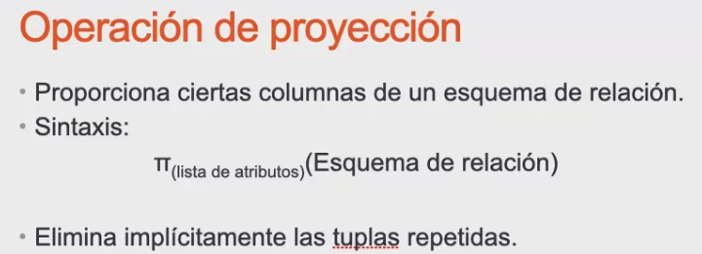

* Genera una tabla anónima
* Utiliza un operador pi y muestra los atributos en los que estamos interesados.
* El **grado** de la tabla será el del número de atributos que tenga la operación.
* Esta operación **elimina implícitamente** las tuplas que están repetidas.

**En la operación de proyección no hay condiciones.**

$π\left(sexo,salario\right)\left(Empleado\right)$

sexo | salario

M 12000

F 25000

M 16000

M 15000

En este ejemplo el grado de la tabla es de 2.

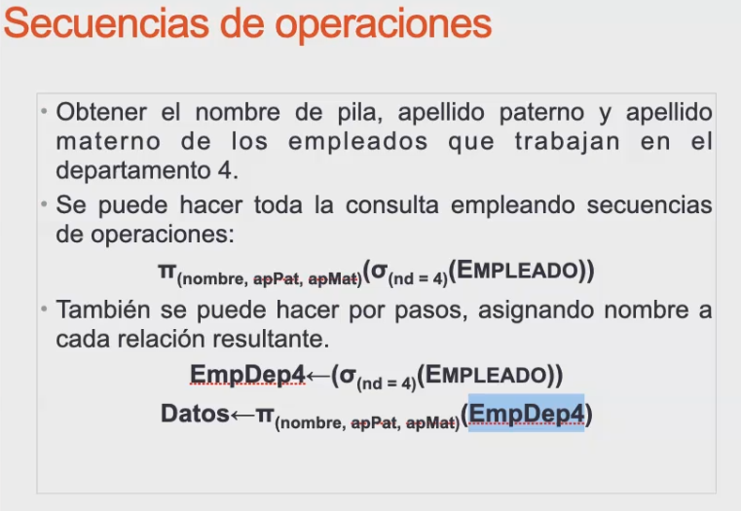

Muestre cómo serían las relaciones EmpDep4 y Datos

$π\left(sexo,salario\right)\left(Empleado\right)$

sexo | salario

M 12000

F 25000

M 16000

M 15000

1. Obtener el sexo de los empleados

$π\left(sexo\right)\left(Empleado\right)$

sexo

M

F

Tabla de grado 1

1. Obtener el sexo de todos los empleados

$π\left(nss,sexo\right)\left(Empleado\right)$

nss |sexo

34 M

23 F

45 M

10 M

Obtener el nombre de pila, apellido paterno y apellido materno de los empleados que trabajan en el departamento S01.

$π\left(nombre,apPat,apMat\right)\left(σ(nd = s01) (Empleado) \right)$

nombre | apPat | apMat

Juan Lopez Lopezz

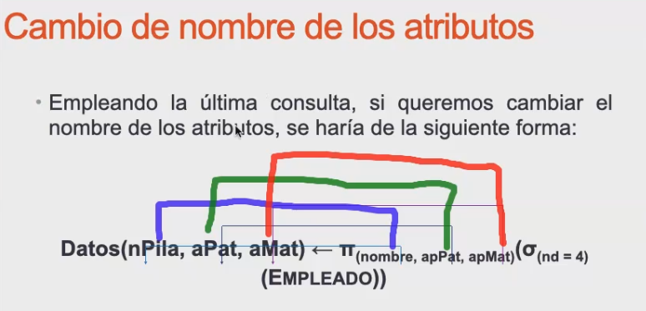María Sanchez Lopez

El cambio de nombres se puede hacer para dar más claridad a las tablas, etc.

Este es un renombrado de atributos, al hacer esta operación se deben poner todos los atributos de la tabla, aunque solo se vaya a renombrar un solo atributo, esto para especificar cuáles no van a cambiar.

# Operaciones de la teoría de conjuntos

Sea R y S dos esquemas de relación

En la **unión** aparecerá n todas las tuplas que están en R, en S o en ambas. R U S

La **intersección** incluye todas las tuplas que son comunes, que están tanto en R como en S. R S

La **diferencia** son las tuplas que están en R, pero no en S. R – S

Compatibilidad de unión

Para poder realizar estas operaciones, los esquemas deben ser **compatibles.** Para que dos esquemas sean compatibles con la unión se deben cumplir dos condiciones.

1. Que **tengan el mismo grado** (que tengan el mismo número de atributos)
2. Que **tengan el mismo dominio atributo a atributo.**

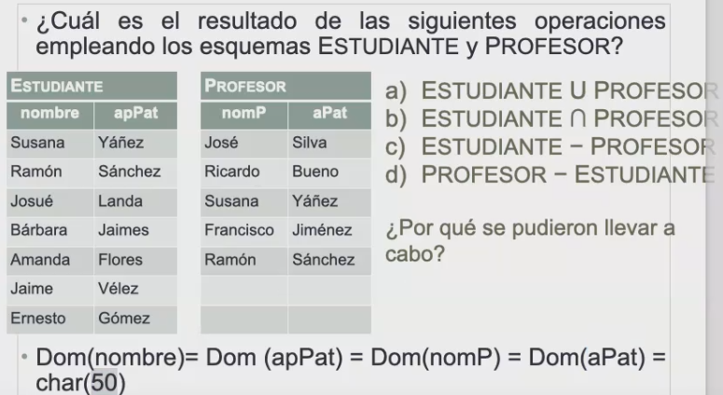Si dichas condiciones no se cumplen no se pueden realizar las operaciones de teoría de conjuntos.

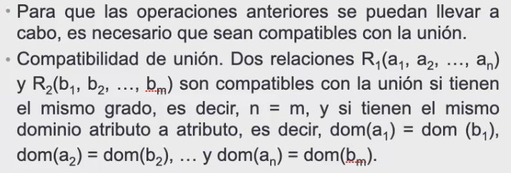

# Producto cartesiano

El producto cartesiano nos sirve para combinar las tuplas de dos esquemas de relación y combina todos con todos.

Esta operación **no nos pide que las sean compatibles con la unión**.

Una combinación es tomar un elemento y relacionarlo con todos los elementos de otro conjunto.

A= (a. b) B=(c, d, e) C= A X B

C= ( (a,c), (a, d), (a, e), (b,c), (b,d), (b,e) )

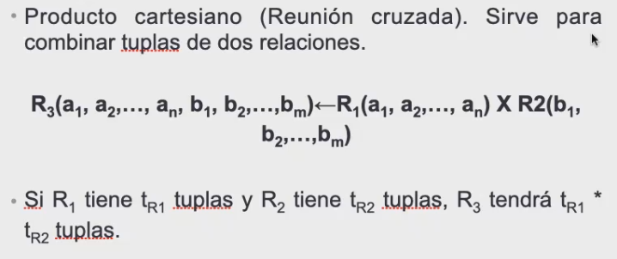A U B = (a, b, c, d, e)

# Operación de reunión

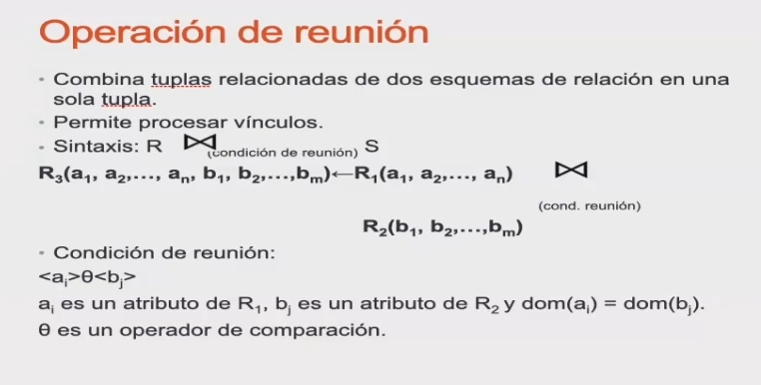

Un problema del producto cartesiano es que reúne a todos con todos.

La **operación de reunión** es la conjunción de un **producto cartesiano con una operación de selección**, la reunión se va a realizar sólo si se cumple con la condición de reunión.

Es un producto cartesiano selectivo.

Esta operación permite procesar vínculos porque normalmente la condición de reunión va a estar relacionando los atributos con la restricción de integridad referencial.

El grado del esquema resultante será de grado m + n, el esquema resultante de una operación de reunión es igual que en un producto cartesiano.

A diferencia del producto cartesiano, **el total de tuplas** dependerá de la condición de reunión y puede ser desde 0 o todas las tuplas.

**Es importante siempre poner la condición de reunión**

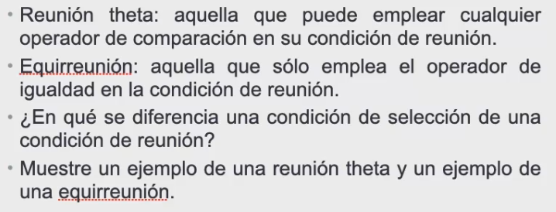Al relacionar atributos con la restricción de integridad referencial, los dominios son los mismos para ai como para bj. La condición de reunión se realiza atributo a atributo. No se pueden comparar constantes

**Solo toma tuplas relacionadas**

La **reunión theta** es la reunión general, se puede utilizar cualquier operador de comparación (<,>=).

Los empleados que ganan más que sus supervisores

La **equirreunión** las condiciones de reunión solamente utilizan el operador de igualdad en las condiciones de reunión.

La diferencia entre la condición de selección y la **condición de reunión** es que la de reunión se hace atributo a atributo.

En las aquirreuniones siempre van a haber columnas duplicadas, por ejemplo, en el ejercicio del gerente de departamento las columnas de nss y nssGte y las columnas nDAd y numD son iguales por lo que hay redundancia en estas columnas duplicadas.

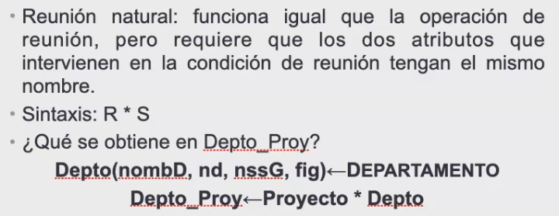

La reunión natural funciona exactamente igual que la operación de reunión, pero a diferencia de ésta, aquí tenemos condiciones de equirreunión. Dicha condición se encuentre implícitamente, y va a comparar los atributos que sean iguales (tengan el mismo nombre) y eliminar las tuplas que están repetidas.

R * S (a, b, c, d, e)

R(a, b) y S(a, c, d, e)

Existe una condición implícita que dice que (R.a = S.a)

# Funciones agregadas

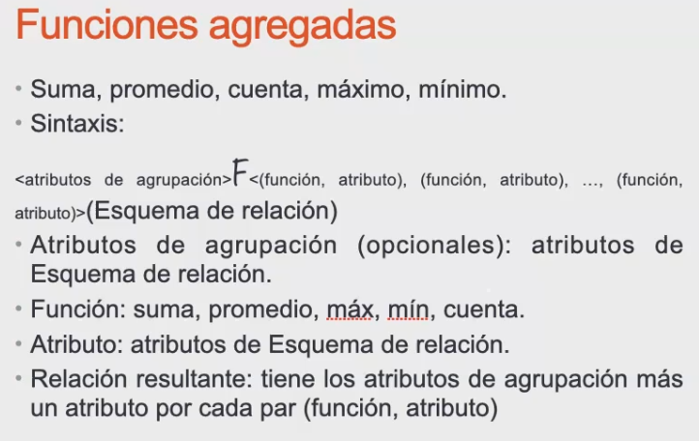

Hace las operaciones sobre las tuplas de columnas.

Los atributos de agrupación son opcionales, cuando tenemos atributos de agrupación las tuplas que vamos a obtener son **tantas como se puedan formar grupos**. Si no tenemos atributos de agrupación **solo se formaría una sola tupla**, ya que solo hay un grupo formado por todas las tuplas que están en el esquema.

Después de la F vienen **pares de función atributo**. Puede ser cualquier número de pares, pero dichas funciones siempre se aplican a un atributo en particular.

El nombre para el atributo se formará concatenando con un guión bajo el nombre de la función y el nombre del atributo. Cuenta_nss o promedio_salario.

Aquí se obtienen tantas tuplas como grupos que se puedan formar.

Cuenta es una función especial porque no importa que atributo le demos, siempre va a poder contar cualquiera.

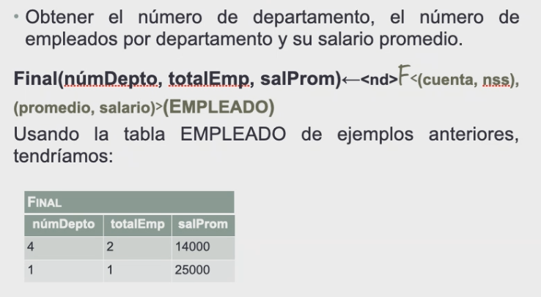

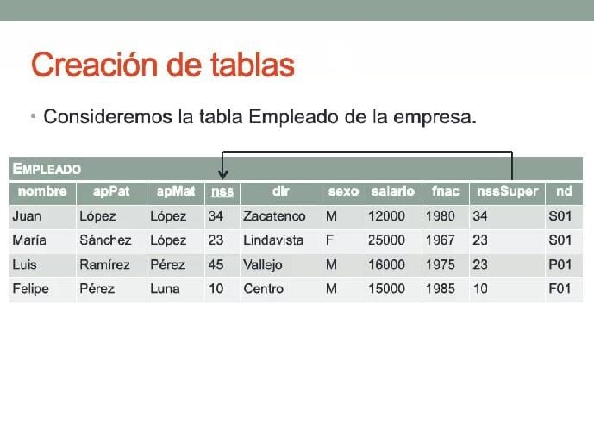

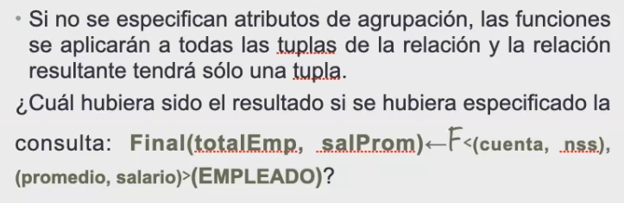

# Reunión externa

La reunión externa conserva todas las tuplas de un esquema de relación **sin importar si tienen tuplas coincidentes**. Se hace una reunión y los demás valores se hacen nulos.

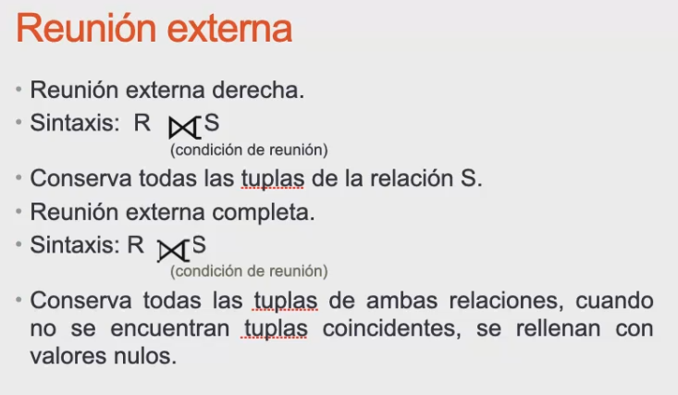**Se conservan las tuplas de donde apunta el operador**. Si alguna tupla no coincide con S, se rellenan con valores nulos.

La **relación completa** conserva **todas** las tuplas de **ambas relaciones**, las que no coincidan se rellenan con **valores nulos**.

Es como hacer una reunión normal y después todas las que no hayan tenido una coincidencia se rellena con valores nulos.

**Ejemplo:** Queremos conocer a todos los alumnos y el deporte que practican, si usáramos una operación de reunión no podremos ver a todos los alumnos, pues habrá algunos no practiquen un deporte, por lo que no están relacionados con una entidad “Deporte” y la operación de reunión los descartaría. Por eso utilizamos la reunión externa, ya que necesitamos conservar todas las tuplas del esquema alumno y dicha operación reúne esquemas, aunque estos no tengan tuplas que coincidan.

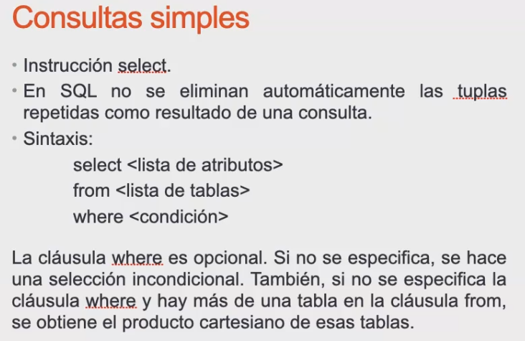

Sabemos que sql está basado en el algebra relacional, por lo que todo lo que se puede hacer en el algebra relacional se puede hacer en sql.

Aquí tenemos dos instrucciones fundamentales

Select from que es una instrucción básica que debe tener una consulta en SQL

Nos dice una lista de atributos y de dónde queremos tomar esos atributos. El comando select from es parecido a una operación de proyección.

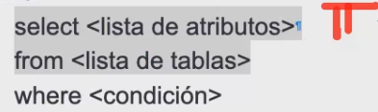

Cuando tenemos más de una tabla en la lista de tablas tenemos un producto cartesiano.

Al agregar la condición where tenemos una operación de selección.

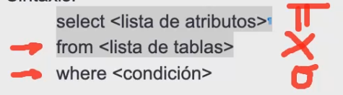

Aquí la condición se hace igual que en algebra relacional, atributos comparados sobre atributos o atributos sobre constantes.

Cuando tenemos más de una tabla y la condición where tenemos una operación de reunión.

Aquí las tuplas repetidas **no** se eliminan de forma automática.

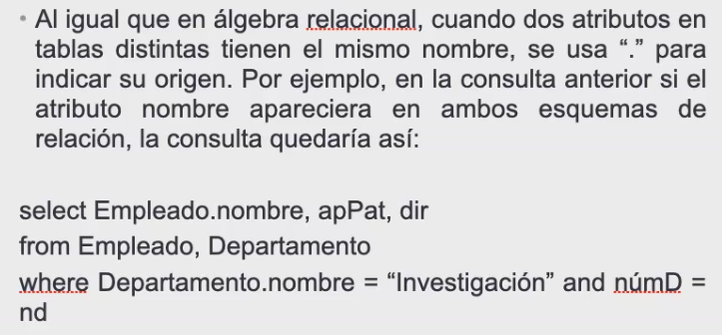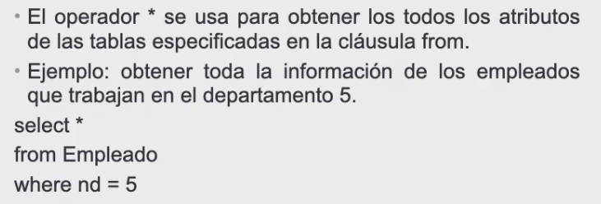

El operador * (asterísco) nos sirve para obtener todos los atributos de las tablas especificadas.

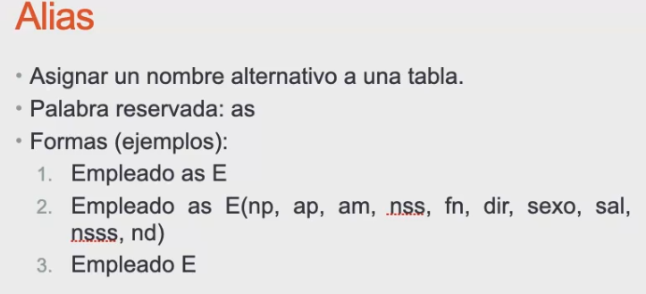

Alias crea una copia de una tabla, pero con un nombre alternativo

Se utiliza el operador as (Empleado **as** E)

Si vamos a renombrar tablas

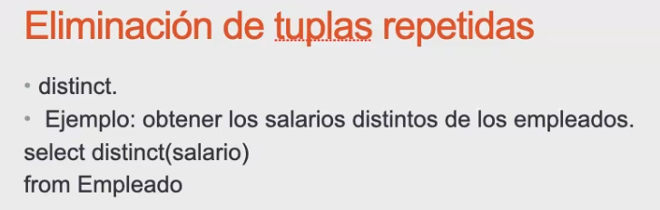

Distinct nos permite eliminar todas las tuplas repetidas de una tabla

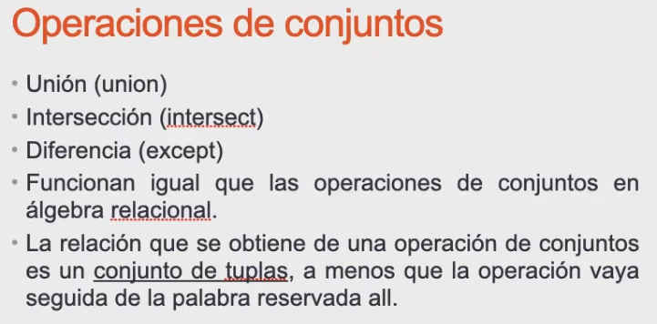

Operaciones de conjuntos

# Consultas anidadas

Las consultas anidadas son consultas dentro de otras consultas, existe una consulta externa y una consulta interna.

Hacer esto no rompe las reglas que hemos visto anteriormente, simplemente la condición interna se comporta como una condición que debe ser verdadera o falsa.

Aquí se encuentra un operador IN que se comporta como un operador de pertenencia que relaciona a un valor con el conjunto que se obtiene en la consulta interna.

En la comparación debe existir compatibilidad de unión, no podemos comparar where número, hrs IN (select númeroP ya que no serían del mismo grado ni del mismo dominio.

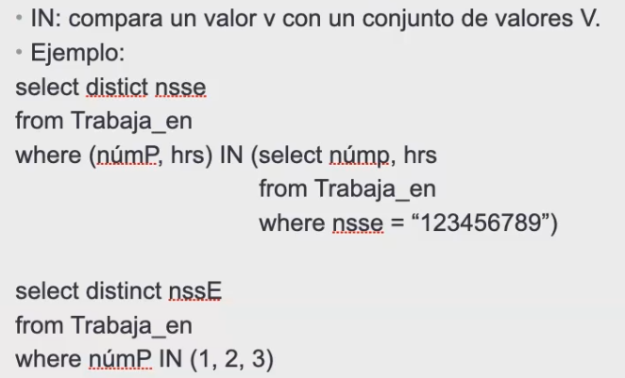



# Any / Some

Los operadores any y some son sinónimos, comprueban si en alguna fila de la consulta se encuentra el valor específicado en la condición. Devuelve verdadero si el valor que se busca se encuentra al comparar con una lista de valores.

Select ()

From ()

where (operador de comparación) any (consulta interna)

La diferencia entre any y some es que any nos pide que por lo menos un valor cumpla con la condición en la consulta.

# All

Selecciona los valores si todas las tuplas de la consulta cumplen con una condición. Devuelve un valor booleano, será verdadero si todos los valores de una consulta cumplen con la condición.

Select ALL()

From ()

Where condición

Para usar estos operadores debe haber compatibilidad de unión.

In: = any

not in: <> all

<> (no es igual a)

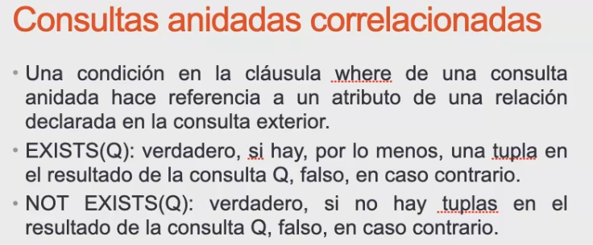

Estas consultas son consultas anidadas y son correlacionadas porque las consultas internas hacen referencia a atributos que se encuentran en la consulta externa.

# EXISTS Y NOT EXISTS

Aquí usamos Exists y Not exists, que **preguntan si hay tuplas o no**. Exists regresa verdadero si hay al menos una tupla en la consulta, Not Exists regresa verdadero si no hay tuplas en la consulta

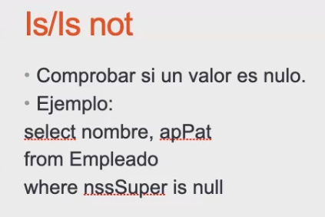

# IS / IS NOT

Nos sirve para comprobar si un valor es nulo o no. Se utiliza con atributos que desde la definición se especificó que pueden tomar valores nulos.

# Cambio de nombre a atributos

El cambio de nombres se lleva de la misma forma que en el algebra relacional, simplemente se pone un **AS** en el select

# Operación de reunión (JOIN)

**Join** es la operación de reunión, es importante recordar que la condición de reunión se hace solamente atributo a atributo, dicha condición se hace con un **ON**.

## Reunión natural

Al hacer una equirreunión siempre habrá columnas duplicadas, para evitar esta duplicidad se utiliza la reunión natural, la cual se realiza usando el comando **natural join**, aquí no se pondrá una condición de reunión porque ya la lleva implícita, pero es necesario que los atributos que significan lo mismo tengan el mismo nombre.

## Reuniones externas: completa, izquierda y derecha

La reunión completa se hace con el comando “**full outer join**”, la reunión derecha “**right outer join**” y la reunión izquierda “**left outer join**”

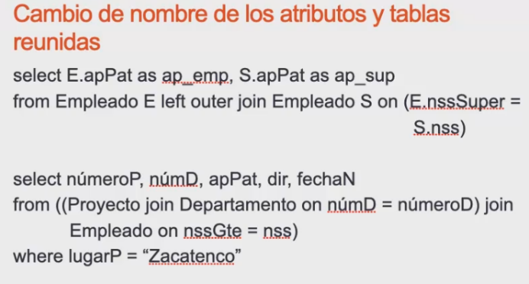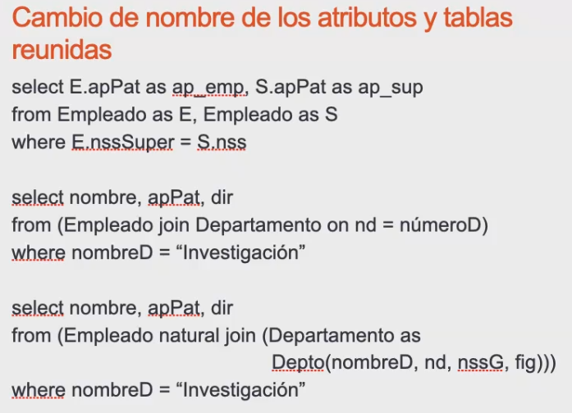

# Funciones Agregadas

Cuenta – COUNT

Suma – SUM

Máximo – MAX

Mínimo – MIN

Promedio – AVG

Recordemos que en las funciones agregadas tendremos tantas tuplas como se puedan formar, pero si no hay atributos de agrupación solo se podrá formar un grupo y por lo tanto una sola tupla.

La **cuenta** es una función especial porque no importa que atributo le demos, siempre va a poder contar cualquiera.

# Group by

**Complementa a las funciones agregadas**, es la palabra reservada para definir los atributos de agrupación.

En el ejemplo 1 tenemos una consulta del número de empleados por departamento y el promedio de su salario, se formarán tantas tuplas como grupos se puedan formar, en este caso será dependiendo de cuántos departamentos existan.

Los atributos que aparecen en el group by, **obligatoriamente se deben poner en el select**

# Having

Para preguntar por el comportamiento de un grupo

Para tener un having, necesitamos de un group by, ya que esta función se hace sobre los grupos

--numero y nombre del proyecto y total de empleados que trabajan en el proyecto, en aquellos en donde trabajan más de 2

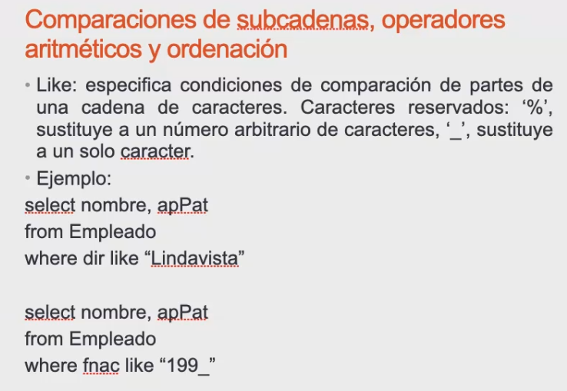Comparaciones de subcadenas

Las comparaciones de subcadenas son correspondencia entre patrones de una cadena. Solo se puede hacer para cadenas de caracteres.

El carácter de porcentaje sustituye a un número cualquiera de caracteres

El guion bajo solo sustituye un carácter a la vez

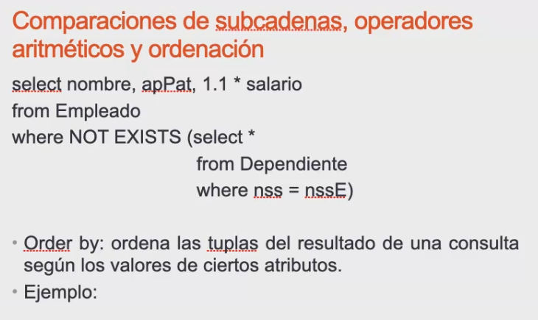

# Operadores aritméticos

En el ejemplo se usa una multiplicación de 1.10 * salario para mostrar como sería el salario de los empleados sin dependientes si su salario aumentara un 10%

# Ordenación

Nos sirve para ordenar el resultado de las tuplas de una consulta.

1:15:00 que hace la consulta

Nombre departamento, apellido paterno, nombre del empleado, nombre del proyecto de todos los empleados que trabajan en proyectos

Ordena por nombre de departamento y apellido paterno

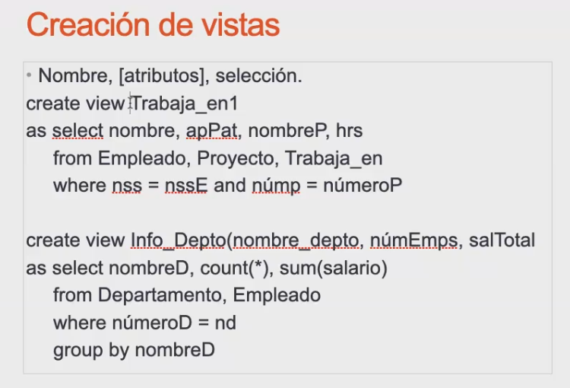

1:24:00 Tarea para no entregar xd

# Vistas

Una vista es un subconjunto de información que se usa para que cada usuario vea la información como le corresponde. Es una tabla virtual que se deriva de una consulta.

Para crear una vista se usa el comando creat view, y tiene la siguiente forma:

Create view Nombre, (atributos), selección

Hay que tener cuidado con las vistas, pues al crear una vista se crea una tabla. Cuando queramos manipular la base de datos debemos usar nuestras tablas almacenadas.

Los ejercicios se realizarán utilizando solo consultas.

Los atributos son opcionales, si no colocamos ningún atributo la vista tendrá los mismos nombres de atributos que aparezcan en la consulta.

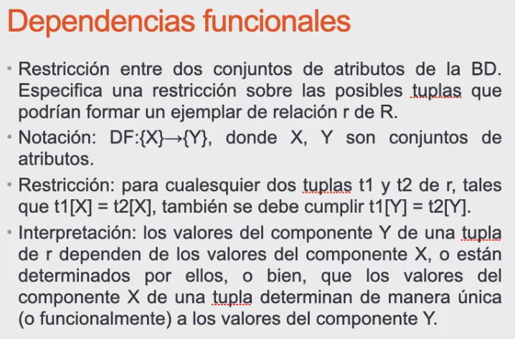

# Dependencias funcionales

Las dependencias funcionales son relaciones entre conjuntos de atributos, estas relaciones hacen restricciones entre las tuplas que forman parte del esquema.

Las dependencias funcionales son la base para el proceso de normalización. Dicho proceso nos sirve para hacer mejores diseños de bases de datos sobre todo al usar un modelo relacional. Cuando tenemos problemas como la redundancia, valores nulos o inconsistencias tenemos que resolverlos. La normalización se hace con base a las dependencias funcionales

Estos problemas se resuelven dividiendo los esquemas de relación.

Este proceso de división se hace con las dependencias funcionales, dichas requieren que conozcamos bien el problema para poder establecer relaciones entre los atributos que conforman a los distintos esquemas de relación de la base de datos.

Por ejemplo, al hablar de un sistema de calificaciones, la calificación final se obtiene sacando el promedio de las calificaciones parciales.

Tener estas relaciones nos permiten mantener la consistencia entre la información y nos previene de tener estados erróneos de la base de datos.

Los conjuntos se encierran entre llaves. Los conjuntos pueden tener más de un elemento, existen conjuntos determinantes y conjuntos determinados

DF: {X} -> {Y}

DF: {CAL1, CAL2, CAL3} -> {CALF} A dos personas que actuaron exactamente igual les corresponde el mismo resultado

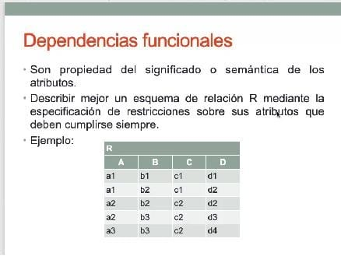

DF: {PROD} -> {PRECIOF}

En la escuela cada materia tiene un jefe de área

DF: {Materia} -> {JefeArea}

Cada persona tiene un curp y un rfc

DF: {CURP, RFC} -> { NombreP }

En las dependencias funcionales es muy importante tomar en cuenta el significado de cada uno de los atributos. Las dependencias funcionales nos sirven para describir mejor un esquema de relación, porque son la base de la normalización.

Para calcular las dependencias funcionales NO se utiliza el estado de la base de datos, ya que este puede cambiar y alterarse dando como resultado que las dependencias que parecían correctas ahora ya no se cumplan. Las dependencias funcionales se deben calcular utilizando un esquema de relación, no su estado.

Las dependencias triviales son aquellas que provienen de la llave primaria.

Para facilitar el análisis hay que hacer el modelo entidad relación.

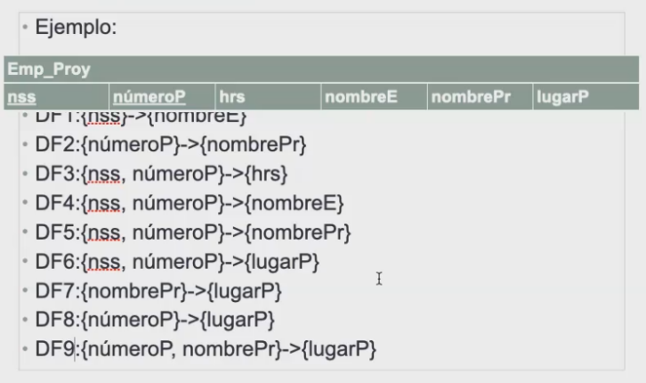

Tarea analizar estas dependencias

DF1: {nss} -> {nombreE} ✓

Si se llegase a repetir el nss más de una vez resultará en el mismo nombre ya que es llave.

DF2: {númeroP} -> {nombrePr} ✓

Ya que numeroP es una llave, si se repite númeroP, aparecerá el mismo nombre de proyecto.

DF3: {nss, númeroP} -> {hrs} ✓

Son la llave compuesta, si se repiten devolverán la misma cantidad de horas (x empleado a trabajado en proyecto x por n horas)

DF4: {nss, númeroP} -> {nombreE} ✓

DF5: {nss, númeroP} -> {nombrePr} ✓

DF6: {nss, númeroP} -> {lugarP} ✓

DF7: {nombrePr} -> {lugarP} X

Puede haber dos proyectos con el mismo nombre en diferentes lugares

DF8: {númeroP} -> {lugarP} ✓

DF9: {númeroP, nombrePr} -> {lugarP} ✓

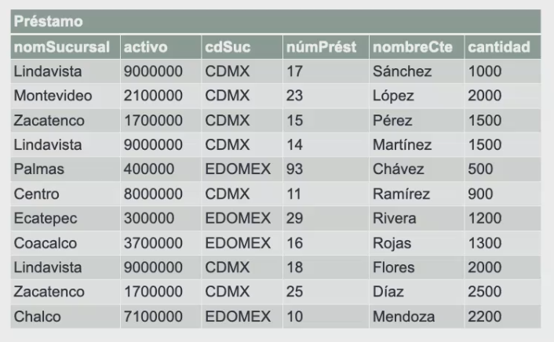

1:18:00 explicación tabla

Activo es la cantidad de dinero con el que inicia operaciones la sucursal, la ciudad de la sucursal es en donde se encuentra ubicada, por competencia no puede haber dos sucursales ubicadas en la misma ciudad.

El número de préstamo es el número que se le asigna a algún cliente.

El esquema no cuenta con ninguna llave primaria, existe la restricción de que no puede haber dos sucursales ubicadas en la misma ciudad, el atributo cdSuc debe declararse como una llave del esquema préstamo, además falta una llave para poder identificar a las sucursales por lo que se propone que exista un atributo númSuc y formar una llave compuesta (númSuc, cdSuc).

Dependencias triviales

DF: {nomSucursal, cdSuc, númPrést} -> {activo}

DF: {nomSucursal, cdSuc, númPrést} -> {nombreCte}

DF: {nomSucursal, cdSuc, númPrést} -> {cantidad}

Dependencias funcionales

DF: {nomSucursal, cdSuc} -> {activo}

# Normalización

**Depende de que las dependencias funcionales sean correctas.**

La normalización se utiliza con el fin de realizar mejores diseños de bases de datos. Existen hasta 5 formas normales

Al modelar con el modelo relacional es más complicado ver la abstracción en la base de datos, la normalización se usa para mejorar el diseño de la BD.

Normalización **es un proceso de división**, toma esquemas de relación problemáticos y los divide en esquemas más pequeños para eliminar los problemas de redundancia, inconsistencia o valores nulos. Es importante hacer el análisis de los esquemas antes de hacer la normalización para poder identificar los problemas

Puede ocurrir un proceso de **sobre normalización**, hacer esto es incorrecto porque se pierde el concepto de base de datos (conjunto de datos relacionados entre sí) y al haber tantas divisiones se pierde la eficiencia de la base de datos.

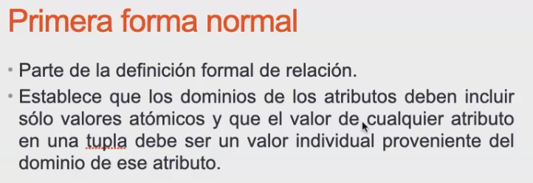Existen hasta 5 formas normales, aquí veremos hasta la 3ra forma normal.

# Primera forma normal

Es importante recordar cómo se compone un esquema de relación (nombre y conjunto de atributos, dichos atributos deben ser atómicos y monovaluados).

La **primera forma normal** establece que los dominios de los atributos solo deben ser valores atómicos y mono valuados, o sea que el valor de cualquier atributo en una tupla es un valor individual que proviene del dominio del atributo. El valor de cada atributo debe ser un valor individual que proviene del dominio de ese atributo, lo que quiere decir que son monovaluados.

La existencia de la llave viene de las restricciones de integridad del modelo relacional 1:14:00

Siempre que normalizamos debemos incluir las restricciones de integridad referencial.

## Segunda forma normal conceptos previos

## Atributo primo

Un atributo primo es un atributo que es miembro de cualquier llave candidata. El resto son los no primos.

## Dependencias funcionales totales y parciales

Una dependencia funcional ({x} -> {y}) **es total** si al eliminar algún atributo de la llave primaria de la DF, está deja de ser válida.

Una dependencia funcional **es parcial** si al eliminar un atributo de la llave primaria de la DF, esta sigue siendo válida.

(Si necesitamos a todos los atributos en X para determinar a Y es total, si necesitamos solo algunos atributos de Y es parcial)

**Identificar las llaves candidatas, atributos primos y no primos del esquema departamento**

**Departamento**númD| nomD | nssGte | fechaIn

**Llaves candidatas**númD, nomD, nssGte

**Atributos primos**númD, nomD, nssGte

**No primos**fechaIn

**Identificar las llaves candidatas, atributos primos y no primos del esquema Alumno**

**Alumno**

Boleta | rfc | curp | nombre | sem | dir | grupo | nl

**Llaves candidatas**

Boleta, rfc, curp, (grupo,nl)

**Atributos primos**

Boleta, rfc, curp, grupo, nl

**Atributos no primos**

Sem, dir, nombre

# Segunda forma normal

En cada forma normal se cumple la forma normal anterior. (Para la 2FN también se debe cumplir la 1FN)

La forma particular de 2FN nos dice que todos los atributos no primos deben depender funcionalmente de la llave primaria (o llaves candidatas), o sea que solamente debemos considerar aquellos atributos primos que forman parte de la llave primaria.

Por esto es importante conocer la llave primaria del esquema.

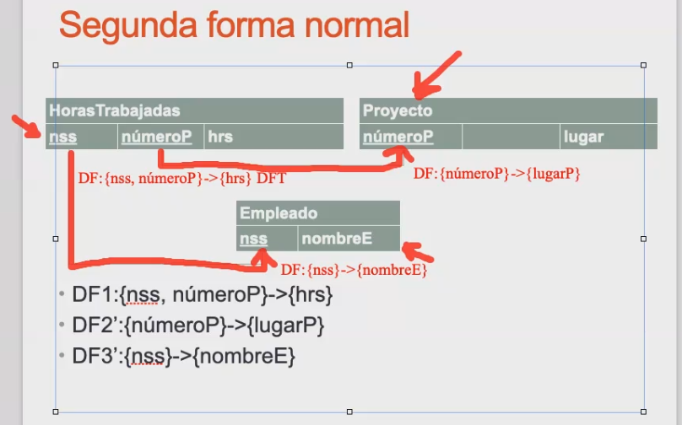Para la separación se dejan solo las dependencias en donde los atributos no primos dependen funcionalmente de manera total.

Cuando existan dependencias funcionales parciales se debe hacer una división en donde el atributo no primo dependa solamente del atributo primo del que depende funcionalmente de forma total.

**En cualquier proceso de normalización debemos incluir las restricciones de integridad referencial.**

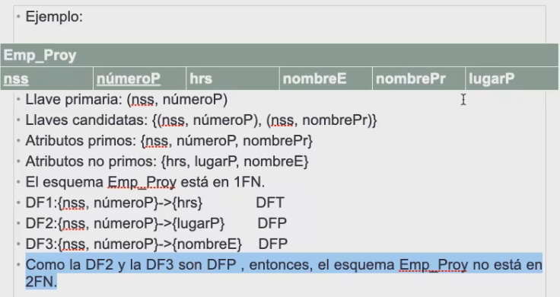Al hacer la división de esquemas se pueden identificar las llaves primarias, pues serán los atributos que se encuentren del lado izquierdo de las dependencias funcionales totales

Se debe identificar los atributos propios de cada entidad, en un esquema Empleado solo debe haber atributos que describen a dicha entidad.

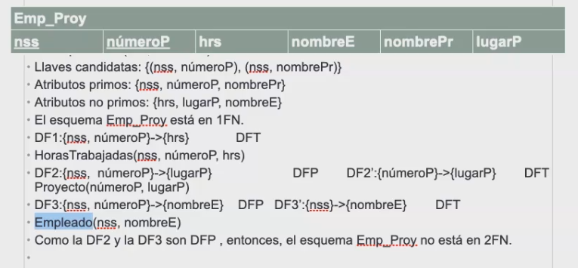

Hacer la normalización hasta 2FN considerando el nombre del proyecto como parte de los atributos no primos**

Emp_Proy

nss | númeroP | hrs | nombreE | nombrePr | lugarP

Llave primaria: {(nss, númeroP)}

Llaves candidatas {(nss,númeroP)}

Atributos primos {nss, numeroP}

Atributos no primos {hrs, lugarP, nombreE, nombrePr}

DF1: {nss, númeroP} -> {hrs} DFT (Describe las horas trabajadas) HorasTrabajadas (nss, numeroP,hrs)

DF2: {nss, númeroP} -> {lugarP} DFP

DF3: {nss, númeroP} -> {nombreE} DFP

DF4: {nss, númeroP} -> {nombrePr} DFP

Las DF2, DF3 y DF4 son DFP, por lo tanto, el esquema Empleado_Proy no está en 2FN

Identificamos la parte de la llave de la que dependen de manera total para realizar la división

DF2’: {númeroP} -> {lugarP} (Describe a proyecto) Lugar_proyecto(numeroP, lugar)

DF3’. {nss} -> {nombreE} (Describe a empleado) Empleado (nss, nombre)

DF4’: {númeroP} -> { nombrePr } (Describe a proyecto) nombre_Proy (númeroP, nombrePr)

Aquí debemos de analizar si existen descripciones que describan al mismo concepto.   
Como la DF2’ y la DF4’ describen al mismo concepto, que es proyecto, pueden formar un solo esquema llamado Proyecto

Proyecto (númeroP, lugar, nombrePr)

**HorasTrabajadas**

nss | númeroP | hrs

**Proyecto**

númeroP | nombrePr | lugar

**Empleado**

nss | nombreE

# Tercera forma normal

Un esquema de relación está en 3FN si antes está en 2FN y ninguno de los atributos no primos dependen transitivamente de la llave primaria.

Una **dependencia transitiva** es cuando tenemos un conjunto de atributos A, B y C en donde A determina a B y B determina a C, entonces, A determina a C.

Debemos encontrar las DF triviales y hacer la división de estas de modo que no exista transitividad entre dependencias funcionales. Tenemos que encontrar dependencias funcionales dentro del propio problema para saber si hay DF triviales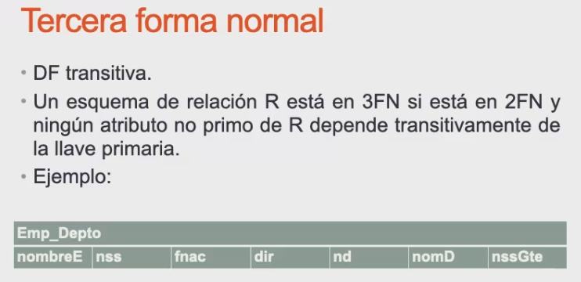

El gerente no necesariamente es un empleado, puede ser externo

Emp_Depto

nombreE | nss | fnac | dir | nd | nomD | nssGte

Los atributos del esquema son todos atributos simples y mono valuados, así que **el esquema está en 1FN**

Llave primaria: {nss}

Llaves candidatas: {(nss)}

Atributos primos: {nss}

Atributos no primos: {nombreE, fnac, dir, nd, nomD, nssGte}

DF1: {nss} -> {nombreE} DFT

DF2: {nss} -> {fnac} DFT

DF3: {nss} -> {dir} DFT

DF4: {nss} -> {nd} DFT

DF5: {nss} -> {nomD} DFT

DF6: {nss} -> {nssGte} DFT

El esquema está en 1FN y todas las dependencias funcionales son totales, por lo tanto, el esquema está en 2FN.

Emp_Depto

nombreE | nss | fnac | dir | nd | nomD | nssGte

3FN

No triviales

DF7: {nd} -> {nomD}

DF8: {nd} -> {nssGte}

Aunque el esquema está en 2FN, la DF7 y DF8 son dependencias transitivas, así que el esquema no está en 3FN.

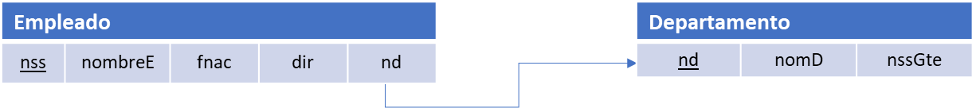

50:00 Ejercicio de terrenos en venta

Considere el esquema de relación lotes, el cual describe terrenos en venta de diversos municipios de un estado

Lotes

idPropiedad | nombre_Municipio | núm_Lote | área | precio | impuesto

Considere que el atributo idPropiedad es único para todo el estado sin importar el municipio, y que los números de lote, son únicos solo dentro de cada municipio.

Suponga que el impuesto es fijo para un municipio dado, es decir, no varía de un lote a otro dentro del mismo municipio, y que el precio de un lote lo determina su área sin importar en qué municipio se encuentra

Explicación 57:00

Un estado quiere poner terrenos en venta y para esto registra cada uno de ellos, de aquí sale el esquema lote, cada terreno tiene un número único que lo identifica dentro de todo el estado sin importar el municipio. El número de lote se usa para identificar a cada terreno dentro de un municipio (son únicos solo dentro de cada municipio).

Cada terreno tiene una cierta extensión, el área será la superficie total en metros cuadrados (atributo simple) de un terreno.

Por cada terreno se debe pagar un precio, el precio lo determina el área del terreno, sin importar en qué municipio se encuentra. Ej. Todos los terrenos de 50m valen lo mismo.

El impuesto depende del municipio en donde se encuentra el terreno, pero nada impide que se pague la misma cantidad en dos o más municipios (el impuesto puede llegar a ser igual entre municipios).

Lotes

idPropiedad | nombre_Municipio | núm_Lote | área | precio | impuesto

Este esquema presenta redundancia, ya que el nombre del municipio se va a repetir tantas veces como las propiedades existentes en el municipio. Esto da paso a tener inconsistencia ya que puede haber errores de escritura al ingresar los nombres de cada municipio, además el precio y el impuesto se van a repetir ya que dependen del municipio y del área.

El esquema no tiene llave primaria así que proponemos las siguientes:

**Llaves candidatas:** {(idPropiedad), (Nombre_Municipio, núm_Lote)}

El esquema está en 1FN porque sus atributos son simples y mono valuados.   
Ahora verificamos si está en 2FN

**Llave primaria**: {(idPropiedad)}

2FN

Llaves candidatas: {(idPropiedad)}

Atributos primos: {idPropiedad}

Atributos no primos: {nombre_Municipio, núm_Lote, área, precio, impuesto}

Identificamos las DF triviales

DF1: {idPropiedad} -> {nombre_Municipio} DFT

DF2: {idPropiedad} -> {núm_Lote} DFT

DF3: {idPropiedad} -> {área} DFT

DF4: {idPropiedad} -> {precio} DFT

DF5: {idPropiedad} -> {impuesto} DFT

El esquema está en 1FN y todas las dependencias funcionales son totales, por lo tanto, el esquema se encuentra en 2FN normal.

Ahora verificamos si está en 3FN.

Identificamos las DF no triviales  
DF6. {nombre_Municipio} -> {impuesto}   
DF7: {área} -> {precio}

Como las dependencias funcionales 6 y 7 son transitivas con respecto a la llave, el esquema no se encuentra en 3FN.

Las DF 1,2 y 3 describen al Lote, así que se puede hacer un solo esquema llamado Lote

**Lote(idPropiedad, Nombre_Municipio, núm_Lote, área)**

La DF6 describe al municipio, así que se hace un esquema llamado Municipio

**Municipio (Nombre_Municipio, impuesto)**

La DF7 describe a los costos del terreno, así que se hace un esquema llamado Costo_m2

**Costo_m2(área, precio)**

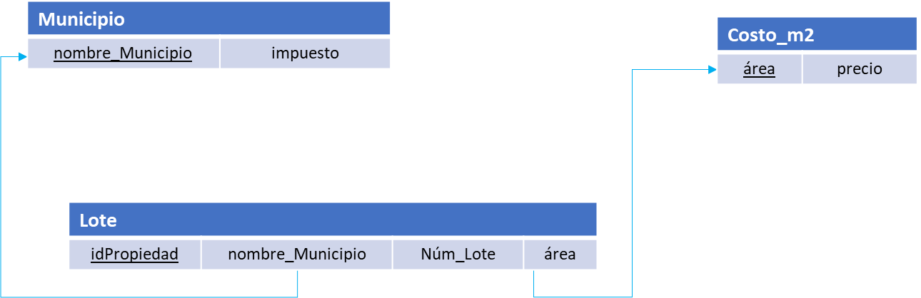

Cada uno de los esquemas resultantes se encuentran en 1FN y 2FN, además, no tienen dependencias funcionales transitivas, así que también se encuentran en 3FN

Analisis con la llave primaria (nombre_Municipio, núm_Lote)

**Lotes**

idPropiedad | nombre_Municipio | núm_Lote | área | precio | impuesto

Este esquema presenta redundancia, ya que el nombre del municipio se va a repetir tantas veces como las propiedades existentes en el municipio. Esto da paso a tener inconsistencia ya que puede haber errores de escritura al ingresar los nombres de cada municipio, además el precio y el impuesto se van a repetir ya que dependen del municipio y del área.

El esquema no tiene llave primaria así que proponemos las siguientes:

**Llaves candidatas:** {(idPropiedad), (Nombre_Municipio, núm_Lote)}

El esquema está en 1FN porque sus atributos son simples y mono valuados.   
Ahora verificamos si está en 2FN identificando los atributos primos y no primos

De las llaves candidatas se propone como llave primaria a la combinación   
{(nombre_Municipio, núm_Lote)}

Llave primaria: {(nombre_Municipio, núm_Lote)}

Análisis 2FN

Atributos primos: {nombre_Municipio, núm_Lote}

Atributos no primos: {idPropiedad, área, precio, impuesto}

Obtenemos las DF triviales y analizamos su dependencia

DF1: {nombre_Municipio, núm_Lote} -> {idPropiedad} DFT

DF2: {nombre_Municipio, núm_Lote} -> {área} DFT

DF3: {nombre_Municipio, núm_Lote} -> {precio} DFT

DF4: {nombre_Municipio, núm_Lote} -> {impuesto} DFP

La DF4 es DFP, por lo tanto, el esquema no está en 2FN

Identificamos la llave de la que dependen de manera total para realizar la división y normaliza el esquema a 2FN

DF4’: {nombre_Municipio} -> {impuesto}

La DF4’ describe al municipio, así que se crea un esquema llamado Municipio  
Municipio (nombre_Municipio, impuesto)

Las D 1,2 y 3 describen al lote, así que se hace un solo esquema llamado Lotes  
Lotes (nombre_Municipio, núm_Lote, idPropiedad, área, precio)

**Al normalizar el esquema a 2FN obtenemos los siguientes esquemas:**

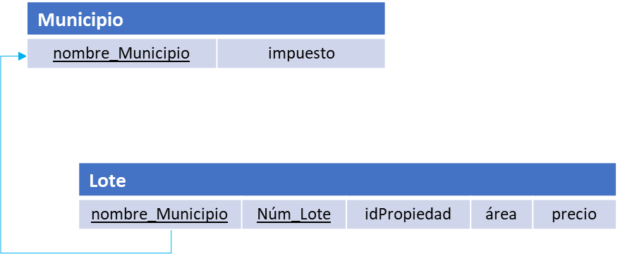

Analizando cada esquema vemos que ambos están en 1FN y todas sus dependencias funcionales triviales son totales, por lo tanto, también se encuentra en 2N

Ahora comprobamos si están en 3FN analizando si existen dependencias no triviales transitivas

3FN

El esquema Municipio no tiene DF no triviales transitivas, por lo tanto, está en 3FN.

Esquema Lotes   
Dependencias no triviales

DF5: {área} -> {precio}

La DF5 es una dependencia transitiva respecto a la llave primaria, por lo tanto, el esquema NO se encuentra en 3FN. Hacemos la normalización del esquema Lote

Al hacer la división, el esquema Lotes se modifica de la siguiente manera:  
Lotes (nombre_Municipio, núm_Lote, idPropiedad, área)

La DF5 describe el costo del terreno, así que se crea un esquema llamado Costo_m2  
Costo_m2 (área, precio)

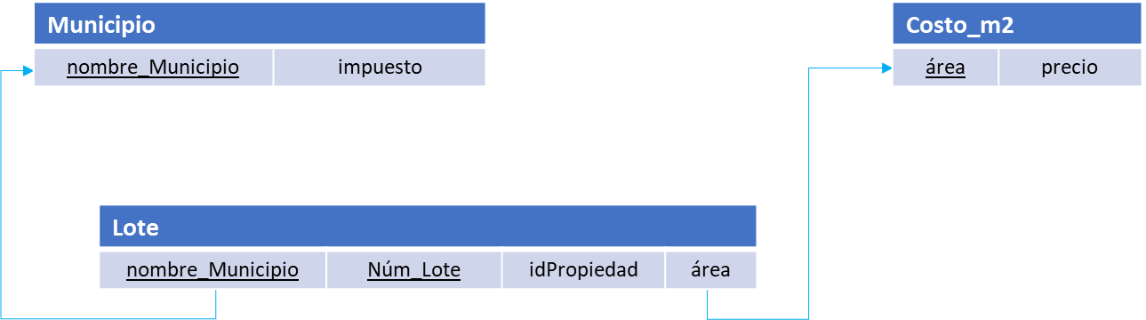

Cada uno de los esquemas resultantes se encuentra en 1FN y 2FN, y no tienen dependencias funcionales transitivas, por lo que también se encuentra en 3FN.

# Calculo relacional

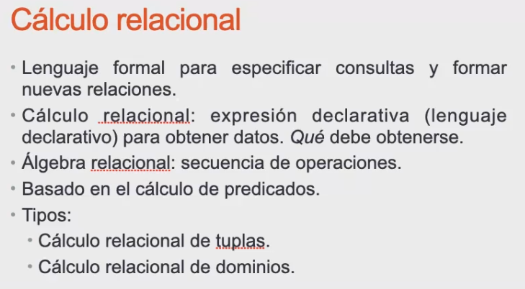

1:13:00

Sirve para especificar consultas, es parecido al algebra relacional, pero aquí se utilizan expresiones declarativas.

En cálculo relacional hacemos declaraciones de los datos que queremos obtener.

Está basado en el cálculo de predicados.

Hay 2 tipos:

# Cálculo relacional de tuplas

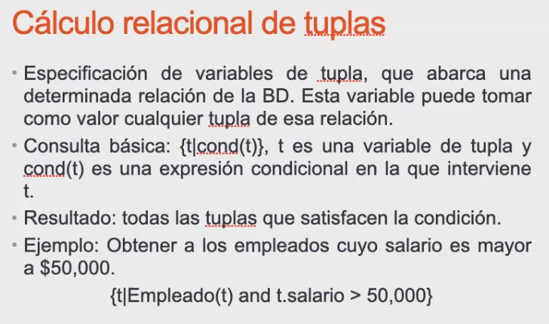

¿Qué es? Es una forma de hacer consultas utilizando variables de tupla y analizando que cada una de las tuplas que cumplan una condición.

T es una variable de tupla y cond(t) es una condición que se debe cumplir sobre t.

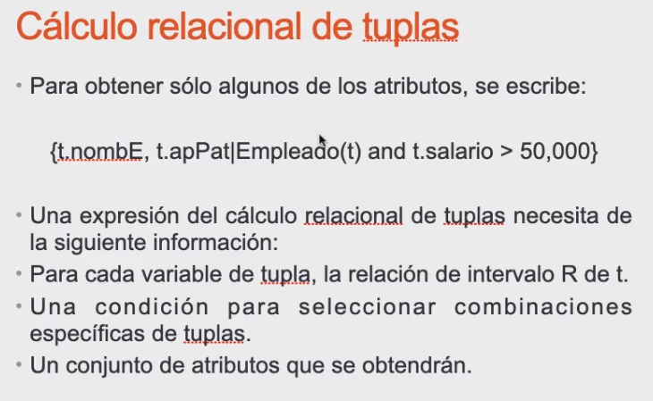

Para obtener solo algunos de los atributos solo debemos especificar cuáles son los atributos que deseamos obtener.

En el ejemplo se busca obtener las tuplas de nombreE y apPat que cumplan la condición de que se encuentren en Empleado y el salario sea mayor a 50,000.

Si no especificamos atributos en particular obtendremos todos los atributos del esquema.

# Calculo relacional de dominios

Es una forma de hacer consultas utilizando variables de dominio a las cuales se les aplican condiciones.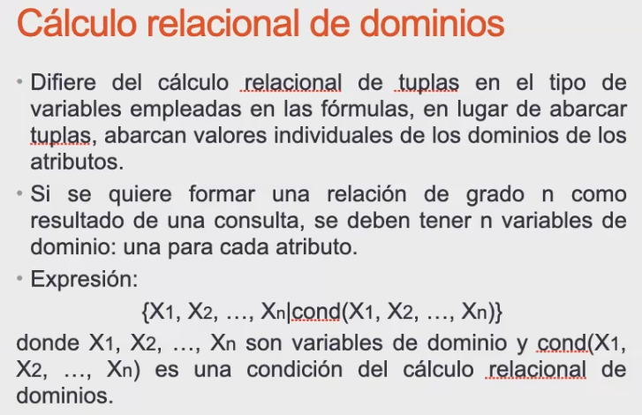

Se diferencia por el tipo de variables a utilizar. **Aquí se utilizan cada uno de los atributos que conforman a la tupla**,

SI queremos obtener una relación de grado n debemos especificar n variables de dominio, una para cada uno de los atributos.

En el ejemplo {x1, x2, …, xn | cond(x1, x2, …, xn)}  
x1 x2, xn representan a un atributo y con() representa una condición sobre cada atributo.

En el calculo relacional de dominios tenemos variables de dominio (atributos) y las condiciones se establecen sobre dichos dominios o atributos.

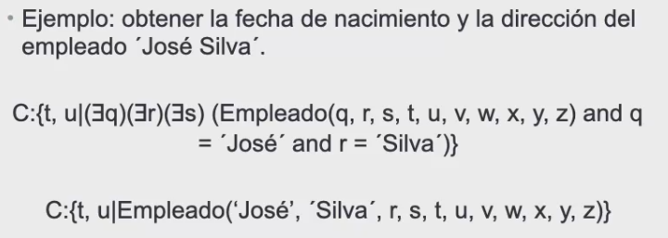

En este ejemplo se desea obtener la fecha de nacimiento y la dirección del empleado José Silva, por lo tanto, necesitamos dos variables de dominio.

En el cálculo relacional de dominios debemos establecer cuáles son las variables de dominio. En el cálculo relacional de tuplas solo tenemos una variable por cada tupla, aquí tenemos una variable por cada atributo que deseemos obtener.

Aquí es muy importante conocer la estructura del esquema y el orden de los atributos.

# Transacciones

Una transacción programada es una función ya programada a la que el usuario paramétrico puede acceder. Es un código con instrucciones ya programadas para realizar una tarea específica que el usuario paramétrico puede ejecutar.

Este conjunto de programas es una unidad lógica de procesamiento de base de datos, es una unidad lógica porque, aunque está compuesta de varias instrucciones ese conjunto forma una sola unidad.

Es la ejecución de un programa que lee o modifica el estado de la base de datos

La unidad atómica de trabajo hace que las transacciones deban ejecutarse por completo o si no, no se hace la transacción, por ejemplo, en un supermercado o se cobra completamente o no se cobra.

Transacción de solo lectura, solo hace consultas del estado de la base de datos, no modifica nada.

**Problemas con las transacciones no concurrentes:**

Al tener centralizada la información debe existir organización para consultar o modificar la base de datos. No tener esa organización da paso a errores.

1. Actualización perdida. Cuando dos transacciones tienen acceso a los mismos elementos de la base de datos de forma intercalada, una de ellas va a leer mal los datos

Se pierde una actualización por una mala sincronización.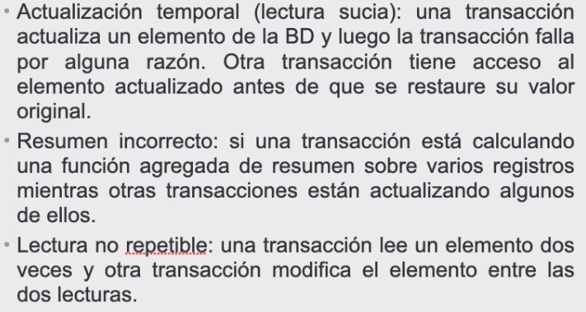

2. Actualización temporal (lectura sucia). Se da cuando falla una transacción y llega otra transacción a leer sus datos, aunque la primera transacción haya fallado.

El error se produce porque se hace una lectura antes de que la transacción se recupere.   
(Por ejemplo, en un supermercado habrá una discrepancia entre la cantidad de productos y la existencia real)

3. El resumen incorrecto. Se da cuando calculamos funciones agregadas (recordar que una función agregada es como un resumen de la información), pueden llegar a haber resúmenes incorrectos. Por ejemplo, a media captura de calificaciones, si se desea consultar la información cuando aún no se termina de hacer la captura de datos, los datos mostrados serán incorrectos.

4. Lectura no repetible. Cuando una transacción tiene que leer dos veces el valor de alguna variable y el valor en la primera lectura no tiene el mismo valor que en la segunda lectura porque pudo haber entrado otra transacción a modificar el valor antes de la segunda lectura.

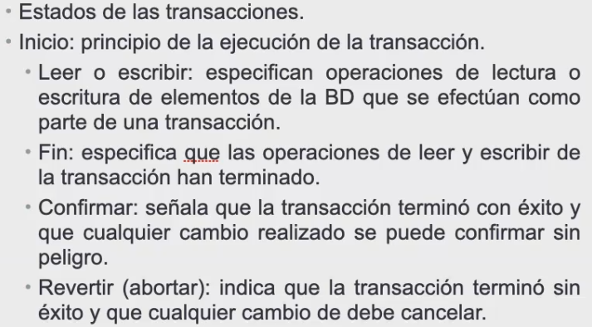

**Estado de las transacciones**

El **inicio** describe el principio de la ejecución de la transacción, y después pasa por una serie de lecturas o escrituras que especifican todas las acciones que harán la transacción.

Después se hace **el fin**, el cual indica que todas las operaciones de la transacción ya terminaron

Para que la transacción se termine realmente se necesita confirmar la transacción

**Confirmación** se refiere a señalar que la transacción se realizó con éxito, ya que al terminar se tienen datos temporales y cuando se hace la confirmación, las modificaciones que hizo la transacción sobre la base de datos se realizan de forma permanente.

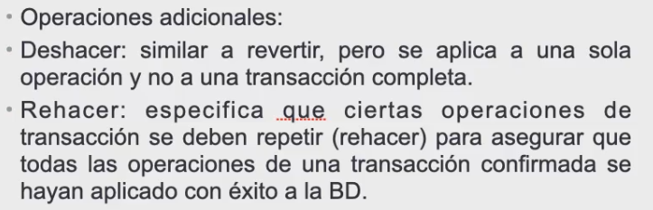Cuando **la transacción falla** no se puede confirmar por lo que se debe **revertir o abortar**, o sea que las operaciones y los cambios realizados se deben se deben cancelar. De este modo la base de datos no se quedará en un estado inconsistente.

**Operaciones adicionales**

**Deshacer** es una operación similar a revertir, pero deshacer solo quita el efecto de algunas de las operaciones involucradas en la transacción mientras que revertir cancela todos los efectos aplicados en la transacción.

**Rehacer** especifica que algunas operaciones se deben repetir para asegurarse de que todas las operaciones de la transacción se hayan aplicado con éxito. Es como una confirmación doble.

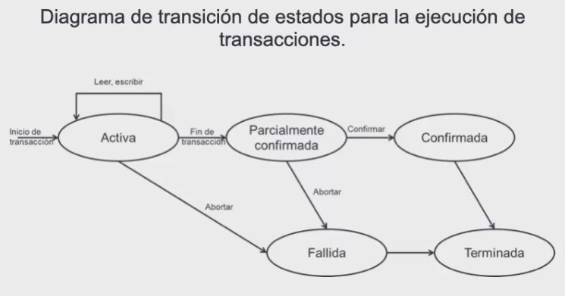

La transacción **se inicia** y mantiene activa mientras esté ejecutando cada una de las operaciones de la transacción, cuando **se termina** la transacción solo está parcialmente confirmada, cuando **se confirma** simplemente se termina la transacción, esto es si la transacción se realizó con éxito y no hubo ningún error.

Si llega a fallar **se aborta** la transacción, o sea que se deshace todo lo que se hizo y se regresa a un estado de base de datos correcto, o sea el mismo estado que se tenía al inicio.

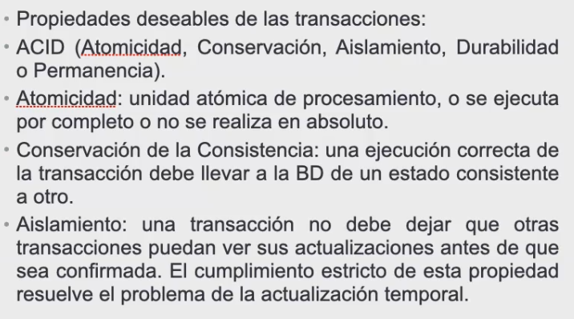**Propiedades deseables de las transacciones**

**Propiedades ACID (Atomicidad, Conservación, Aislamiento, Durabilidad, Permanencia)**

La **atomicidad** tiene que ver con la misma definición de transacción, o se ejecuta completamente o no se realiza en absoluto.

La **conservación** de la consistencia dice que después de haber ejecutado la transacción se debe llegar de un estado consistente a otro estado consistente al haber terminado la transacción.

El **aislamiento** se refiere a que la transacción debe de trabajar sola y no debe permitir que ninguna otra transacción acceda a sus resultados parciales hasta que no se haya hecho la confirmación.  
Cumplir con el aislamiento **resuelve el problema de actualización temporal**

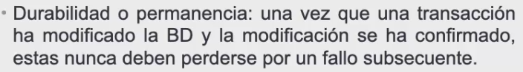

La **durabilidad o permanencia** nos indica que una vez que la transacción modifica la BD y se confirma la modificación, los datos se escriben en la BD por lo que no se deben de perder esos datos, ya que estaríamos en un estado final.

Examen teórico

SQL, DF y normalización, calculo relacional y transacciones.